Projekt

z dnia 18 marca 2025 r.
Zatwierdzony przez .........................

Uchwała Nr ....................
Rady Gminy Mokrsko
z dnia .................... 2025 r.
w sprawie uchwalenia miejscowego planu zagospodarowania przestrzennego dla obszarów położonych w gminie Mokrsko – etap I
Na podstawie art. 20 ust. 1, ustawy z dnia 27 marca 2003 r. o planowaniu i zagospodarowaniu przestrzennym (Dz. U. z 2024 r. poz. 1130, 1907 i 1940), art. 18 ust. 2 pkt 5 ustawy z dnia 8 marca 1990 r. o samorządzie gminnym (Dz. U. z 2024 r. poz. 1465, 1572, 1907 i 1940) oraz w związku z uchwałą Nr XL/227/22 Rady Gminy Mokrsko z dnia 16 marca 2022 r. w sprawie przystąpienia do sporządzenia miejscowego planu zagospodarowania przestrzennego dla obszarów położonych w gminie Mokrsko, stwierdzając, że niniejszy plan nie narusza ustaleń Studium uwarunkowań i kierunków zagospodarowania przestrzennego gminy Mokrsko, przyjętego uchwałą Nr XX/112/16 Rady Gminy Mokrsko z dnia 30 maja 2016 r., uchwala się, co następuje:
Rozdział 1.
Zakres obowiązywania planu
§ 1. 1. Uchwala się miejscowy plan zagospodarowania przestrzennego dla obszarów położonych w gminie Mokrsko – etap I, składający się z:
1) części tekstowej planu stanowiącej treść niniejszej uchwały;
2) części graficznej, na którą składają się rysunki planu w skali 1:1000, będące integralnymi załącznikami do uchwały:
a) 1A, 1B, 1C, stanowiące części obrębu Mokrsko,
b) 1E i 1F stanowiące części obrębu Krzyworzeka;
3) rozstrzygnięcia o sposobie realizacji, zapisanych w planie, inwestycji z zakresu infrastruktury technicznej, które należą do zadań własnych gminy, oraz zasadach ich finansowania, będącego integralnym załącznikiem Nr 2 do uchwały;
5) danych przestrzennych stanowiących załącznik Nr 3 do uchwały.
2. Nie załącza się rozstrzygnięcia o sposobie rozpatrzenia nieuwzględnionych uwag, ponieważ do projektu niniejszego planu uwagi nie wpłynęły.
3. Granice planu, o którym mowa w ust. 1, wyznaczono na 5 rysunkach planu stanowiących załączniki od nr 1A do do nr 1C oraz nr1E i nr 1F do niniejszej uchwały, zgodnie z granicami określonymi na załącznikach graficznych od nr 1 do nr 3 oraz nr 5 i nr 6 do uchwały Nr XL/227/22 Rady Gminy Mokrsko z dnia 16 marca 2022 r. w sprawie przystąpienia do sporządzenia miejscowego planu zagospodarowania przestrzennego dla obszarów położonych w gminie Mokrsko.
§ 2. 1. Ilekroć w niniejszej uchwale jest mowa o:
1) planie – należy przez to rozumieć ustalenia miejscowego planu zagospodarowania przestrzennego dla obszarów położonych w gminie Mokrsko - etap I;
2) rysunku planu - należy przez to rozumieć rysunki w skali 1:1000 zawierające ustalenia graficzne, będący załącznikami do niniejszej uchwały od nr 1A do nr 1C oraz nr 1E i nr 1F i stanowiącymi jej integralną część;
3) obszarze planu – należy przez to rozumieć obszar zawarty w granicach określonych załącznikami graficznymi od nr 1 do nr 3 oraz nr 5 i nr 6 do uchwały Nr XL/227/22 Rady Gminy Mokrsko z dnia 16 marca 2022 roku. w sprawie przystąpienia do sporządzenia miejscowego planu zagospodarowania przestrzennego dla obszarów położonych w gminie Mokrsko;
4) terenie - należy przez to rozumieć wydzieloną liniami rozgraniczającymi jednostkę ustaleń planu, oznaczoną odrębnym symbolem, dla której określono ustalenia szczegółowe;
5) linii rozgraniczającej – należy przez to rozumieć granicę pomiędzy terenami o różnym przeznaczeniu lub różnych zasadach zagospodarowania;
6) nieprzekraczalnej linii zabudowy - należy przez to rozumieć wyznaczone na rysunku planu linie, określające najmniejszą dopuszczalną odległość zewnętrznego lica budynku od linii rozgraniczającej drogi lub innego terenu bądź obiektu, z wykluczeniem balkonów, wykuszy wysuniętych poza obrys budynku oraz elementów wejść do budynku (schodów, podestów, ramp, pochylni dla niepełnosprawnych i zadaszeń) wystających nie więcej niż 1,3 m poza zewnętrzne lico budynku;
7) kolorze jaskrawym - należy przez to rozumieć kolor o intensywnej barwie, mocny, ostry, wyrazisty, nasycony, zdecydowanie wyróżniający się w porównaniu z kolorystyką obiektów w sąsiedztwie;
8) dachu płaskim – należy przez to rozumieć dach o nachyleniu połaci do 8 stopni;
9) budynku wolnostojącym – należy przez to rozumieć budynek usytuowany na działce budowlanej w odległości minimum 3 m od granic tej działki i niepołączony funkcjonalnie z innymi budynkami, z uwzględnienie wyznaczonych na rysunku planu linii zabudowy;
10) badaniach archeologicznych w formie nadzorów – należy przez to rozumieć rodzaj badań archeologicznych polegających na obserwacji i analizie nawarstwień mających na celu odkrycie i rozpoznanie zabytku archeologicznego w wykopach budowlanych podczas realizacji robót ziemnych lub przy dokonywaniu zmiany charakteru dotychczasowej działalności wiążącej się z naruszeniem struktury gruntu; wydanie pozwolenia na przeprowadzenie nadzoru archeologicznego regulują przepisy odrębne z zakresu ochrony zabytków i opieki nad zabytkami.
2. Pozostałe określenia użyte w ustaleniach planu należy rozumieć zgodnie z definicjami zawartymi w obowiązujących przepisach odrębnych.
Rozdział 2.
Ustalenia ogólne dla całego obszaru planu
§ 3. 1. Ustalenia planu określone są w treści niniejszej uchwały oraz na rysunku planu.
2. W planie nie ustala się:
1) zasad ochrony krajobrazów kulturowych oraz dóbr kultury współczesnej;
2) wymagań wynikających z potrzeb kształtowania przestrzeni publicznych;
3) granic i sposobów zagospodarowania terenów górniczych, a także obszarów szczególnego zagrożenia powodziowego, obszarów osuwania się mas ziemnych oraz krajobrazów priorytetowych określonych w audycie krajobrazowym i planie zagospodarowania przestrzennego województwa;
4) sposobów i terminów tymczasowego zagospodarowania, urządzania i użytkowania terenów.
§ 4. 1. Następujące oznaczenia, przedstawione na rysunku planu, są ustaleniami obowiązującymi:
1) granica miejscowego planu zagospodarowania przestrzennego;
2) linie rozgraniczające tereny o różnym przeznaczeniu lub różnych zasadach zagospodarowania;
3) nieprzekraczalne linie zabudowy;
4) granice stref ochrony archeologicznej stanowisk archeologicznych
5) granice stref ochronnych napowietrznych linii elektroenergetycznych średniego napięcia;
6) granice stref ochrony sanitarnej od cmentarza;
7) przeznaczenie terenu;
8) obiekty i tereny podlegające ochronie na podstawie przepisów odrębnych.
2. Pozostałe oznaczenia graficzne na rysunku planu, nie wymienione w ust. 1, mają charakter informacyjny.
§ 5. Tereny wyodrębnione na rysunku planu liniami rozgraniczającymi oznaczono symbolami literowo-cyfrowymi, w których części literowe określają ich przeznaczenie podstawowe, zaś części cyfrowe oznaczają kolejne numery terenów w ramach danego przeznaczenia.
§ 6. Zasady zabudowy i zagospodarowania terenu, niezbędne do wykonania projektu budowlanego, należy określać według ustaleń ogólnych dla całego obszaru planu oraz według ustaleń szczegółowych dla terenów, w zakresie obsługi komunikacyjnej oraz w zakresie wyposażenia w infrastrukturę techniczną.
§ 7. 1. W obszarze objętym uchwałą wyodrębnia się liniami rozgraniczającymi tereny oznaczone następującymi symbolami:
1) od 1RZM do 3RZM – tereny zabudowy zagrodowej;
2) od 1MNW do 3MNW oraz 6MNW i 7MNW – tereny zabudowy mieszkaniowej jednorodzinnej wolnostojącej;
3) 1RN 1 2RN – tereny rolnictwa z zakazem zabudowy.
2. Tereny, o których mowa w ustępie 1 przedstawione są w części graficznej na poszczególnych rysunkach planu w następujący sposób:
1) nr 1A zawiera teren 1MNW i 1RZM;
2) nr 1B zawiera tereny: 2MNW i 1RN;
3) nr 1C zawiera tereny: 3MNW i 2RN;
4) nr 1E zawiera teren: 6MNW;
5) nr 1F zawiera teren: 7MNW, 2RZM i 3RZM.
§ 8. W zakresie ochrony i kształtowania ładu przestrzennego ustala się:
1) nakazuje się lokalizację zabudowy zgodnie z wyznaczonymi na rysunku planu nieprzekraczalnymi liniami zabudowy oraz przepisami odrębnymi, z dopuszczeniem realizacji obiektów i urządzeń infrastruktury technicznej, w tym telekomunikacyjnych, pomiędzy liniami zabudowy a liniami rozgraniczającymi terenów dróg;
2) dopuszcza się zachowanie istniejących w dniu wejścia w życie planu budynków, leżących pomiędzy liniami zabudowy a liniami rozgraniczającymi, polegające na możliwości ich remontu, odbudowy i przebudowy, zaś ich rozbudowa lub nadbudowa będzie możliwa wyłącznie z zachowaniem ustaleń planu, w tym nieprzekraczalnych linii zabudowy;
3) ustala się realizację na działkach budowlanych, budynków jako wolnostojących, z wyjątkami określonymi w przepisach szczegółowych dla terenów;
4) wszystkie budynki w obrębie działki budowlanej muszą, pod względem formy i wykończenia, tworzyć jednorodną całość architektoniczną, w tym zachowywać jednolitą kolorystykę;
5) w zakresie kolorystyki obiektów:
a) zakazuje się stosowania jaskrawych kolorów elewacji i pokryć dachowych budynków
b) nakazuje się stosowanie kolorystyki dla elewacji budynków jaśniejszej, niż dla ich pokryć dachowych,
c) dopuszcza się kolorystykę połaci dachowych w odcieniach: czerwieni (w kolorze zbliżonym do naturalnej barwy dachówki ceramicznej), brązu, grafitu i szarości,
d) zakazuje się stosowania pokryć dachowych o fakturach powodujących odbłyski
e) w wykończeniu elewacji budynków, dopuszcza się stosowanie barw w odcieniach pastelowych, a także szarości i koloru białego, dopuszcza się wykorzystanie – jako elementów kształtowania lub akcentowania elewacji, wykończeń w naturalnych kolorach tradycyjnych materiałów budowlanych (cegła, kamień, drewno, beton),
f) zakazuje się stosowania w elewacjach budynków okładzin ceramicznych szkliwionych i okładzin z tworzyw sztucznych (typu siding);
6) określenie geometrii, formy i parametrów dachów zawierają ustalenia szczegółowe dla terenów;
7) minimalne powierzchnie nowo wydzielonych działek budowlanych, nie mogą być mniejsza niż zawarte w ustaleniach dla terenów, przy czym ograniczenia powierzchni nie dotyczą przypadków wydzielania działek:
a) dla obiektów i urządzeń infrastruktury technicznej, gdzie podziału należy dokonać uwzględniając zapotrzebowanie terenowe na te urządzenia, zgodnie z przepisami odrębnymi,
b) na powiększenie sąsiedniej działki budowlanej,
c) w celu regulowania stanów prawnych nieruchomości,
d) wzdłuż wyznaczonych na rysunku planu linii rozgraniczających,
e) dla wydzielenia wewnętrznych ciągów komunikacyjnych, dla których ustala się minimalną szerokość 8 metrów.
§ 9. W zakresie ochrony środowiska, przyrody i krajobrazu:
1) zakazuje się lokalizacji przedsięwzięć mogących zawsze znacząco, bądź potencjalnie znacząco oddziaływać na środowisko, określonych na podstawie przepisów odrębnych z zakresu ochrony środowiska, z wyjątkiem inwestycji celu publicznego;
2) zakazuje się wprowadzania nieoczyszczonych ścieków do wód powierzchniowych, rowów melioracyjnych, ziemi oraz tworzenia i utrzymywania otwartych kanałów i zbiorników z tymi ściekami;
3) nakazuje się zagospodarowanie powierzchni działki budowlanej w sposób zabezpieczający sąsiednie nieruchomości oraz drogi przed spływem wód opadowych i roztopowych;
4) ustala się obowiązek zachowania minimalnych udziałów procentowych powierzchni biologicznie czynnej, określonych w ustaleniach szczegółowych dla terenów;
5) do ogrzewania pomieszczeń i wytwarzania ciepłej wody użytkowej nakazuje się stosowanie paliw oraz technologii zapewniających zachowanie standardów emisyjnych określonych w przepisach odrębnych z zakresu ochrony środowiska, dopuszcza się stosowanie do tych celów oraz do produkcji energii na własne potrzeby odnawialnych źródeł energii o mocy do 100 kW, zgodnie z przepisami odrębnymi z zakresu energetyki oraz ochrony środowiska, z wykluczeniem turbin wiatrowych niespełniających warunków mikroinstalacji.
§ 10. W zakresie zasad ochrony dziedzictwa kulturowego i zabytków: w terenie 2RN ustala się przebieg granicy strefy ochrony archeologicznej stanowiska archeologicznego, AZP 79-42/38, w granicach której, w przypadku realizacji inwestycji związanych z koniecznością wykonania robót ziemnych, nakazuje się przeprowadzenie badań archeologicznych w formie nadzoru na zasadach określonych w przepisach odrębnych z zakresu ochrony zabytków i opieki nad zabytkami.
§ 11. Zasady kształtowania zabudowy i wskaźników zagospodarowania terenu regulują ustalenia szczegółowe dla terenów.
§ 12. W zakresie zasad zagospodarowania terenów lub obiektów podlegających ochronie na podstawie przepisów odrębnych:
1) wskazuje się, że wszystkie części obszaru planu, leżą w granicach udokumentowanego Głównego Zbiornika Wód Podziemnych Nr 325 – Częstochowa (W), gdzie obowiązują zasady zagospodarowania zgodne z przepisami odrębnymi;
2) wskazuje się, ze w tereny 1MNW 7MNW i 2RZM – w całości, zaś 1RZM, 2MNW, 1RN, 6MNW i 3RZM – w części, zgodnie z rysunkiem planu, leżą w granicach gruntów zmeliorowanych, gdzie:
a) ustala się obowiązek zachowania urządzeń melioracyjnych, a w przypadku kolizji – ich przebudowy lub likwidacji na zasadach określonych w przepisach odrębnych z zakresu prawa wodnego;
b) w przypadku przebudowy lub likwidacji urządzeń melioracyjnych ustala się obowiązek zapewnienia odbioru wód z terenów zmeliorowanych położonych wyżej, zgodnie z przepisami odrębnymi;
3) wskazuje się, że w terenie 6MNW przebiega rów melioracyjny, którego likwidacji się zakazuje.
§ 13. W zakresie scalania i podziałów nieruchomości ustala się następujące szczegółowe zasady i warunki:
1) przepisy tego paragrafu nie dotyczą terenów, które w dniu uchwalenia planu składają się z pojedynczej działki ewidencyjnej;
2) nowo wydzielane działki budowlane muszą mieć zapewniony dostęp do drogi publicznej w rozumieniu przepisów odrębnych z zakresu gospodarki nieruchomościami;
3) granice nowo wydzielanych działek budowlanych muszą być prostopadłe lub równoległe w stosunku do pasa drogowego przyległych dróg publicznych lub wewnętrznych, z tolerancją 20o;
4) powierzchnie nowo wydzielonych działek budowlanych, nie mogą być mniejsze niż 1000 m2,
5) szerokość frontu nowo wydzielonej działki budowlanej nie może być mniejsza niż 20 m;
6) ograniczenia dotyczące nachylenia granic działek w stosunku do terenów dróg, ich powierzchni oraz szerokości frontu, nie dotyczą działek wydzielanych:
a) dla obiektów i urządzeń infrastruktury technicznej, gdzie podziału należy dokonać uwzględniając zapotrzebowanie terenowe na te urządzenia, zgodnie z przepisami odrębnymi,
b) na powiększenie sąsiedniej działki budowlanej,
c) w celu regulowania stanów prawnych nieruchomości,
d) w celu wydzielenia wewnętrznych ciągów komunikacyjnych, dla których ustala się minimalną szerokość 8 m.
§ 14. W zakresie szczególnych warunków zagospodarowania terenów oraz ograniczeń w ich użytkowaniu:
1) wskazuje się, że w przypadku lokalizacji w granicach terenu obiektów budowlanych z zakresu infrastruktury technicznej mogących stanowić przeszkodę lotniczą – należy dokonać odpowiednich uzgodnień i zgłoszeń, zgodnie z przepisami odrębnymi z zakresu prawa lotniczego;
2) wyznacza się, zgodnie z rysunkiem planu, wzdłuż przebiegów napowietrznych linii elektroenergetycznych średniego napięcia strefy ochronne o szerokościach po 7,5 m w obie strony od osi linii, w których zakazuje się lokalizacji zabudowy przeznaczonej na pobyt ludzi, a także tworzenia hałd i nasypów oraz wprowadzania nasadzeń o wysokości przekraczającej 3 m, przy czym w przypadku likwidacji napowietrznej linii lub jej skablowania ograniczenia te przestają obowiązywać;
3) wyznacza się, zgodnie z przebiegiem pokazanym na rysunku planu, strefy ochrony sanitarnej 150 metrów oraz 50 metrów od cmentarzy czynnych w Mokrsku i Krzyworzece, leżących poza obszarem planu, w których obowiązują ograniczenia w zagospodarowaniu wynikające z przepisów odrębnych, w tym z zakresu określenia jakie tereny pod względem sanitarnym są odpowiednie na cmentarze.
§ 15. 1. Ustala się obsługę komunikacyjną obszaru planu ze stanowiącej zewnętrzny układ komunikacyjny, istniejącej sieci dróg publicznych.
2. Dopuszcza się obsługę komunikacyjną działek budowlanych z niewydzielonych w planie, wewnętrznych ciągów komunikacyjnych o szerokości minimalnej 8 m, w tym z dojazdów do pól – powiązanych z drogami publicznymi.
§ 16. 1. W obszarze planu, dopuszcza się zachowanie istniejących sieci, urządzeń i obiektów infrastruktury technicznej, a także ich remont, modernizację, przebudowę i rozbudowę, na zasadach określonych w przepisach odrębnych, przy czym w granicach terenów rolnictwa z zakazem zabudowy, w których występują gleby chronione III klasy dopuszcza się jedynie remont lub przebudowę po istniejącej trasie z wymianą słupów w tej samej lokalizacji lub realizację sieci podziemnych;
2. W zakresie zasad zaopatrzenia w wodę ustala się:
1) wodociąg gminny jako główne źródło wody przeznaczonej do spożycia przez ludzi;
2) realizację zaparzenia w wodę wodociągową w oparciu o istniejącą sieć oraz projektowaną jej rozbudowę – stosownie do potrzeb lokalnych, zgodnie z przepisami odrębnymi, w tym z zakresu ochrony przeciwpożarowej;
3) w celu uzupełnienia zapotrzebowania na wodę dopuszcza się wykorzystywanie źródeł lokalnych, jako źródeł uzupełniających – zgodnie z przepisami odrębnymi, w tym z zakresu prawa wodnego oraz określenia jakie tereny pod względem sanitarnym są odpowiednie na cmentarze.
3. W zakresie gospodarki ściekowej ustala się:
1) docelowo odprowadzanie ścieków do sieci kanalizacji sanitarnej, na zasadach określonych w przepisach odrębnych;
2) dopuszcza się odprowadzanie ścieków do atestowanych, szczelnych zbiorników bezodpływowych lub inne indywidualne rozwiązania, spełniające wymagania zawarte w przepisach odrębnych.
4. W zakresie gospodarowania wodami opadowymi i roztopowymi ustala się obowiązek ich zagospodarowania w obrębie działki budowlanej poprzez infiltrację do ziemi, bądź w stawach chłonnych, z dopuszczeniem odprowadzania nadmiaru do rowów melioracyjnych, zgodne z przepisami odrębnymi z zakresu ochrony środowiska i prawa wodnego.
5. W zakresie zaopatrzenia w energię elektryczną:
1) ustala się zaopatrzenie w energię elektryczną z istniejącej napowietrznej i kablowej sieci niskiego i średniego napięcia;
2) ustala się rozbudowę sieci średniego i niskiego napięcia w formie kablowej, w formie napowietrznej dopuszcza się jej rozbudowę wyłącznie w terenach dróg – na zasadach określonych w przepisach odrębnych;
3) dopuszcza się lokalizowanie stacji transformatorowych SN/nn poza liniami rozgraniczającymi dróg na wydzielonych działkach budowlanych;
4) dla poprawy bilansu zaopatrzenia w energię elektryczną dopuszcza się pozyskiwanie jej ze źródeł odnawialnych o mocy do 100 kW z wykluczeniem turbin wiatrowych niespełniających warunków mikroinstalacji – na zasadach określonych w przepisach odrębnych.
6. W zakresie zaopatrzenia w gaz ziemny ustala się:
1) zaopatrzenie w gaz do celów gospodarczych i grzewczych z projektowanych gazociągów średniego ciśnienia układanych w liniach rozgraniczających dróg – zgodnie z przepisami odrębnymi;
2) dopuszcza się zaopatrzenie w gaz do celów gospodarczych i grzewczych z butli lub zbiorników lokalizowanych w granicach działki budowlanej – na zasadach określonych w przepisach odrębnych.
7. W zakresie zaopatrzenia w ciepło do celów grzewczych i ciepłej wody użytkowej ustala się stosowanie indywidualnych źródeł ciepła z zastosowaniem technologii i paliw zapewniających zachowanie standardów emisyjnych określonych w przepisach odrębnych, dopuszcza się pozyskiwanie energii oraz ciepłej wody użytkowej z odnawialnych źródeł energii o mocy do 100 kW z wykluczeniem turbin wiatrowych niespełniających warunków mikroinstalacji – na zasadach określonych w przepisach odrębnych.
8. W zakresie zaopatrzenia w sygnał telekomunikacyjny ustala się bezpośrednią obsługę abonentów telefonicznych za pośrednictwem indywidualnych przyłączy, z zapewnieniem łączności alarmowej dla ochrony mieszkańców w sytuacjach szczególnych.
9. W zakresie gospodarki odpadami nakazuje się wstępne magazynowanie odpadów na działce budowlanej w urządzeniach przystosowanych do tego celu oraz odbiór i usuwanie zgodnie z przepisami odrębnymi z zakresu gospodarki odpadami.
Rozdział 3.
3. Ustalenia szczegółowe dla terenów
§ 17. 1. Dla terenów oznaczonych na rysunku planu symbolami od 1RZM do 3RZM, ustala się przeznaczenie dla zabudowy zagrodowej, w ramach którego dopuszcza się: usługi związane z obsługą produkcji rolniczej oraz przetwórstwu rolno-spożywczym, wiaty, wewnętrzne ciągi komunikacyjne, w tym dojazdy do pól, miejsca do parkowania.
2. W zakresie ochrony i kształtowania ładu przestrzennego obowiązują ustalenia ogólne dla całego obszaru planu oraz:
1) dopuszcza się realizację budynków mieszkalnych w zabudowie zagrodowej z wbudowanymi lub dobudowanymi garażami, budynkami gospodarczymi oraz inwentarskimi, a także budynków niemieszkalnych o funkcjach łączonych;
2) w zakresie geometrii dachów:
a) w budynkach mieszkalnych w zabudowie zagrodowej, w tym z wbudowanymi lub dobudowanymi garażami, budynkami gospodarczymi oraz inwentarskimi ustala się stosowanie dachów dwuspadowych lub wielospadowych o równym kącie nachylenia odpowiadających sobie połaci w zakresie 20°- 45°, z możliwością realizacji facjat, ryzalitów lub lukarn o innym kącie spadku połaci dachowych,
b) w budynkach gospodarczych, inwentarskich, garażach oraz budynkach niemieszkalnych o funkcjach łączonych, ustala się stosowanie dachów dwuspadowych lub wielospadowych o równym kącie nachylenia odpowiadających sobie połaci w zakresie 15° - 45°,
c) dopuszcza się stosowanie we wszystkich budynkach oraz wiatach dachów płaskich;
3) minimalna powierzchnia nowo wydzielonej działki budowlanej, nie może być mniejsza niż 1500 m2
3. W zakresie ochrony środowiska, przyrody i krajobrazu obowiązują ustalenia ogólne dla całego obszaru planu, oraz przyjmuje się klasyfikację terenów w zakresie dopuszczalnych poziomów hałasu w środowisku jak dla terenów przeznaczonych pod zabudowę zagrodową i zakazuje się przekroczenia dopuszczalnych poziomów hałasu, określonych w przepisach odrębnych.
4. W zakresie ochrony dziedzictwa kulturowego i zabytków obowiązują ustalenia ogólne dla całego obszaru planu.
5. W zakresie zasad kształtowania zabudowy i wskaźników zagospodarowania terenu ustala się:
1) parametry i wskaźniki kształtowania zabudowy:
a) maksymalną wysokość budynków mieszkalnych w zabudowie zagrodowej, w tym z wbudowanymi lub dobudowanymi garażami – 10 m,
b) maksymalną wysokość pozostałych budynków – 12 m,
c) maksymalną wysokość garaży i wiat – 8 m,
d) maksymalna wysokość obiektów budowlanych z zakresu infrastruktury technicznej – 12 m, przy czym ograniczenie to nie dotyczy obiektów z zakresu łączności publicznej;
2) wskaźniki zagospodarowania terenu:
a) minimalny udział procentowy powierzchni biologicznie czynnej na 30% powierzchni działki budowlanej,
b) maksymalną powierzchnię zabudowy na nie więcej niż 40% powierzchni działki budowlanej,
c) intensywności zabudowy jako wskaźnik powierzchni całkowitej zabudowy w odniesieniu do powierzchni działki budowlanej nie mniej niż 0,01 i nie więcej niż 0,8,
d) dla obsługi budynków mieszkalnych w zabudowie zagrodowej nakazuje się realizację miejsc do parkowania dla samochodów osobowych, w granicach działek budowlanych, w liczbie minimum 2 miejsca na każdy lokal mieszkalny, w tym w formie garażowej,
e) dla obsługi prowadzonej działalności usługowej nakazuje się realizację minimum 1 miejsca do parkowania na każde rozpoczęte 50 m2 powierzchni użytkowej lokalu usługowego w tym minimum 1 miejsce przeznaczone na parkowanie pojazdów zaopatrzonych w kartę parkingową na każdy lokal usługowy.
6. W zakresie zasad zagospodarowania terenów lub obiektów podlegających ochronie na podstawie przepisów odrębnych obowiązują ustalenia ogólne dla całego obszaru planu.
7. W zakresie scalania i podziałów nieruchomości obowiązują ustalenia ogólne dla całego obszaru planu.
8. W zakresie szczególnych warunków zagospodarowania terenów oraz ograniczeń w ich użytkowaniu obowiązują ustalenia ogólne dla całego obszaru planu.
9. W zakresie obsługi komunikacyjnej obowiązują ustalenia ogólne dla całego obszaru planu.
10. W zakresie zasad modernizacji, rozbudowy i budowy systemów infrastruktury technicznej obowiązują ustalenia ogólne dla całego obszaru planu.
§ 18. 1. Dla terenów oznaczonych na rysunku planu symbolami od 1MNW do 3MNW oraz 6MNW i 7MNW, ustala się przeznaczenie dla zabudowy mieszkaniowej jednorodzinnej wolnostojącej, w ramach którego mogą być realizowane również: usługi w lokalach użytkowych budynków mieszkaniowych jednorodzinnych, o powierzchni wynikającej z przepisów odrębnych, wiaty, wewnętrzne ciągi komunikacyjne, w tym dojazdy do pól, miejsca do parkowania oraz miejsca wstępnego magazynowania odpadów.
2. W zakresie ochrony i kształtowania ładu przestrzennego obowiązują ustalenia ogólne dla całego obszaru planu oraz:
1) dopuszcza się realizację budynków mieszkalnych jednorodzinnych z wbudowanymi lub dobudowanymi garażami oraz budynków garażowo-gospodarczych;
2) dla terenu 3MNW dopuszcza się realizację zabudowy bezpośrednio przy granicy działki budowlanej,
3) w zakresie geometrii dachów:
a) w budynkach mieszkalnych ustala się stosowanie dachów dwuspadowych lub wielospadowych o równym kącie nachylenia odpowiadających sobie połaci w zakresie 20°- 45°, z możliwością realizacji facjat, ryzalitów lub lukarn o innym kącie spadku połaci dachowych,
b) w budynkach gospodarczych i garażach ustala się stosowanie dachów dwuspadowych lub wielospadowych o równym kącie nachylenia odpowiadających sobie połaci w zakresie 15° - 45°,
c) dopuszcza się stosowanie we wszystkich budynkach dachów płaskich, zaś w terenie 3MNW, w przypadku zabudowy bezpośrednio przy granicy działki – również jednospadowych o nachyleniu połaci do 45º,
d) nie ustala się geometrii dachów wiat i altan;
4) minimalna powierzchnia nowo wydzielonej działki budowlanej, nie może być mniejsza niż:
a) 1000 m² dla terenów 1MNW i 7MNW,
b) 1200 m² dla terenów 3MNW i 6MNW,
c) 1500 m² dla ternu 2MNW.
3. W zakresie ochrony środowiska, przyrody i krajobrazu obowiązują ustalenia ogólne dla całego obszaru planu, oraz:
1) przyjmuje się klasyfikację terenów w zakresie dopuszczalnych poziomów hałasu w środowisku jak dla terenów przeznaczonych pod zabudowę mieszkaniową jednorodzinną i zakazuje się przekroczenia dopuszczalnych poziomów hałasu, określonych w przepisach odrębnych.
4. W zakresie ochrony dziedzictwa kulturowego i zabytków obowiązują ustalenia ogólne dla całego obszaru planu.
5. W zakresie zasad kształtowania zabudowy i wskaźników zagospodarowania terenu ustala się:
1) parametry i wskaźniki kształtowania zabudowy:
a) maksymalną wysokość budynków mieszkalnych – 10 m,
b) maksymalną wysokość budynków gospodarczych, garaży oraz wiat – 8 m,
c) maksymalna wysokość obiektów budowlanych z zakresu infrastruktury technicznej – 12 m, przy czym ograniczenie to nie dotyczy obiektów z zakresu łączności publicznej;
2) wskaźniki zagospodarowania terenu:
a) minimalny udział procentowy powierzchni biologicznie czynnej na 40% powierzchni działki budowlanej,
b) maksymalną powierzchnię zabudowy na nie więcej niż 40% powierzchni działki budowlanej,
c) intensywności zabudowy jako wskaźnik powierzchni całkowitej zabudowy w odniesieniu do powierzchni działki budowlanej nie mniej niż 0,01 i nie więcej niż 0,8,
d) dla obsługi zabudowy mieszkaniowej jednorodzinnej nakazuje się realizację miejsc do parkowania dla samochodów osobowych, w granicach działek budowlanych, w liczbie minimum 2 miejsca na każdy lokal mieszkalny, w tym w formie garażowej,
e) dla obsługi prowadzonej działalności usługowej nakazuje się realizację minimum 1 miejsca do parkowania na każde rozpoczęte 50 m2 powierzchni użytkowej lokalu usługowego w tym minimum 1 miejsce przeznaczone na parkowanie pojazdów zaopatrzonych w kartę parkingową na każdy lokal usługowy.
6. W zakresie zasad zagospodarowania terenów lub obiektów podlegających ochronie na podstawie przepisów odrębnych obowiązują ustalenia ogólne dla całego obszaru planu.
7. W zakresie scalania i podziałów nieruchomości obowiązują ustalenia ogólne dla całego obszaru planu.
8. W zakresie szczególnych warunków zagospodarowania terenów oraz ograniczeń w ich użytkowaniu obowiązują ustalenia ogólne dla całego obszaru planu.
9. W zakresie obsługi komunikacyjnej obowiązują ustalenia ogólne dla całego obszaru planu.
10. W zakresie zasad modernizacji, rozbudowy i budowy systemów infrastruktury technicznej obowiązują ustalenia ogólne dla całego obszaru planu.
§ 19. 1. Dla terenów oznaczonych na rysunku planu symbolami 1RN i 2RN, ustala się przeznaczenie dla rolnictwa z zakazem zabudowy.
2. W zakresie zasad ochrony środowiska, przyrody i krajobrazu obowiązują ustalenia ogólne dla całego obszaru planu.
3. W zakresie ochrony dziedzictwa kulturowego i zabytków obowiązują ustalenia ogólne dla całego obszaru planu.
4. W zakresie granic i sposobów zagospodarowania terenów lub obiektów podlegających ochronie na podstawie przepisów odrębnych obowiązują ustalenia ogólne dla całego obszaru planu.
5. W zakresie szczególnych warunków zagospodarowania terenów oraz ograniczeń w ich użytkowaniu obowiązują ustalenia ogólne dla całego obszaru planu.
Rozdział 4.
Ustalenia końcowe
§ 20. Wartość stawki procentowej służącej naliczaniu opłaty związanej ze wzrostem wartości nieruchomości powstałej na skutek uchwalenia niniejszego planu, ustala się w wysokości 5%.
§ 21. Wykonanie niniejszej uchwały powierza się Wójtowi Gminy Mokrsko.
§ 22. Uchwała wchodzi w życie po upływie 14 dni od dnia ogłoszenia w Dzienniku Urzędowym Województwa Łódzkiego.

Przewodniczący Rady Gminy
Tadeusz Papina

Załącznik Nr 1A do uchwały Nr ....................
Rady Gminy Mokrsko
z dnia .... marca 2025 r.
Rysunek planu obejmujący część obrębu Mokrsko
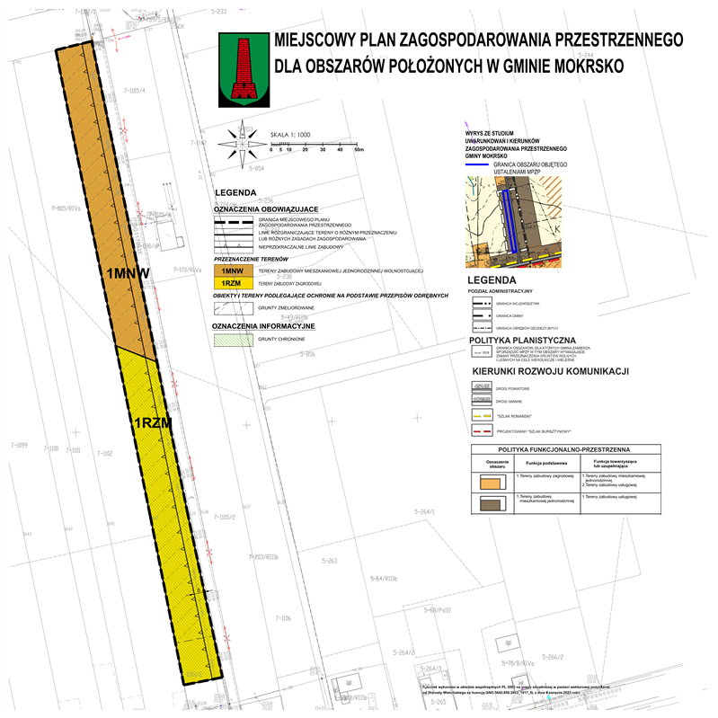
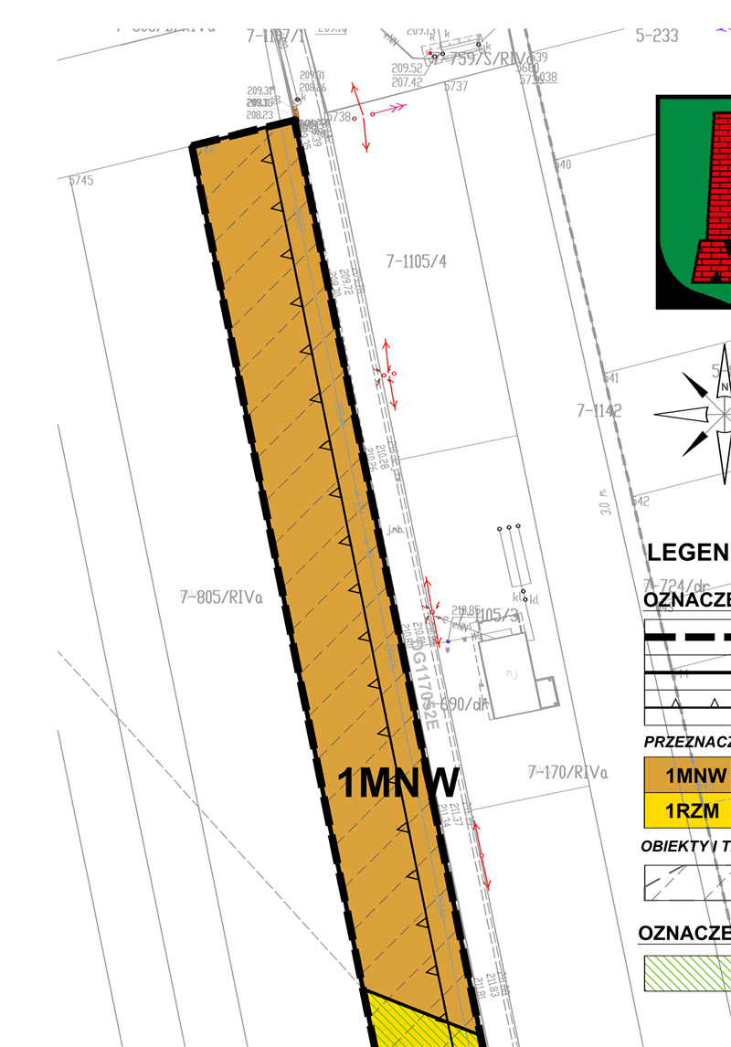
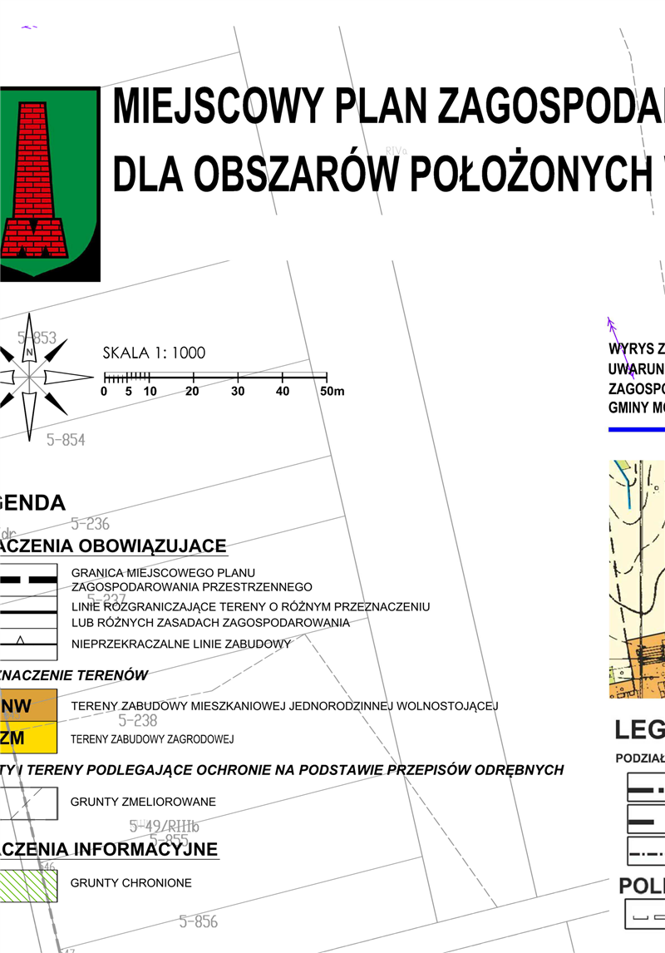
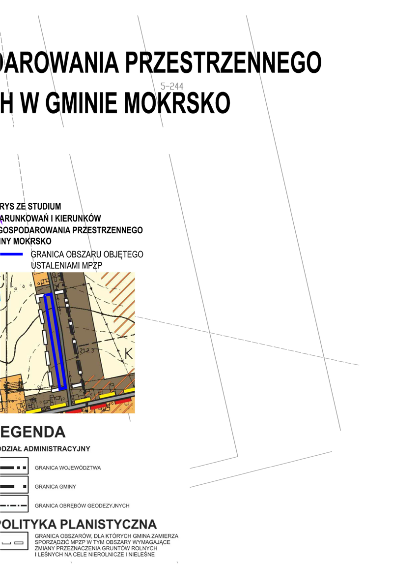
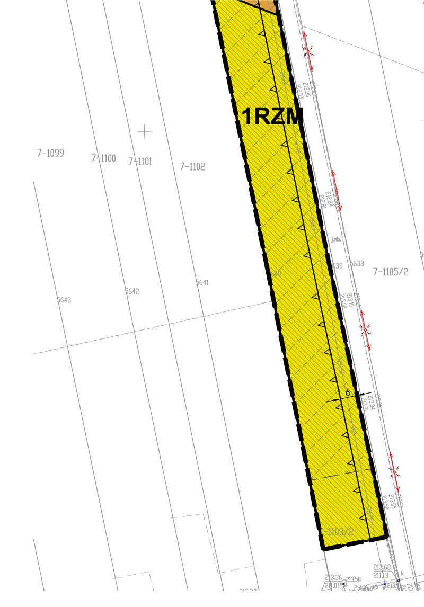
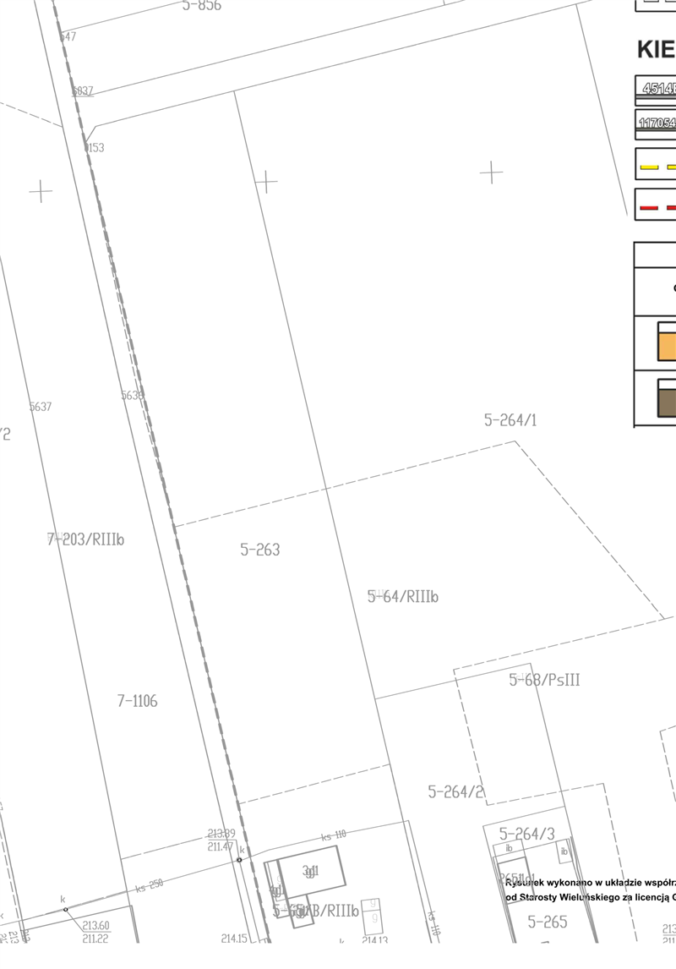
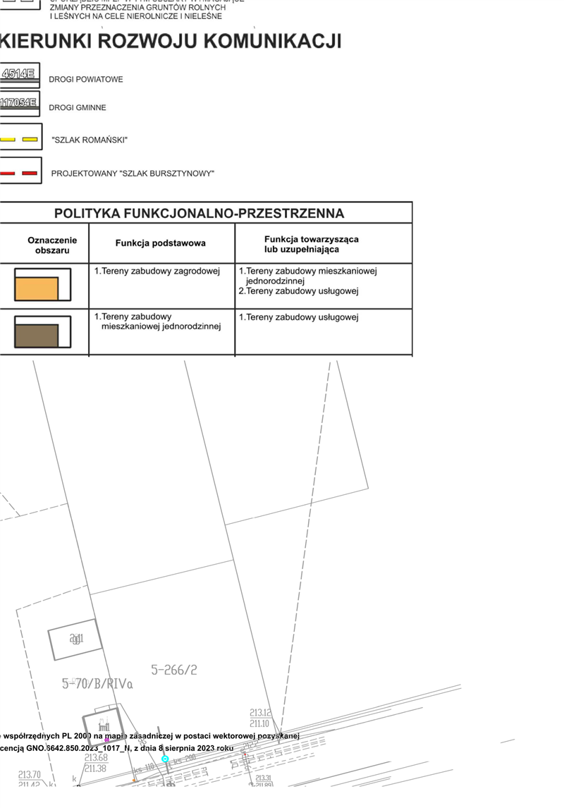
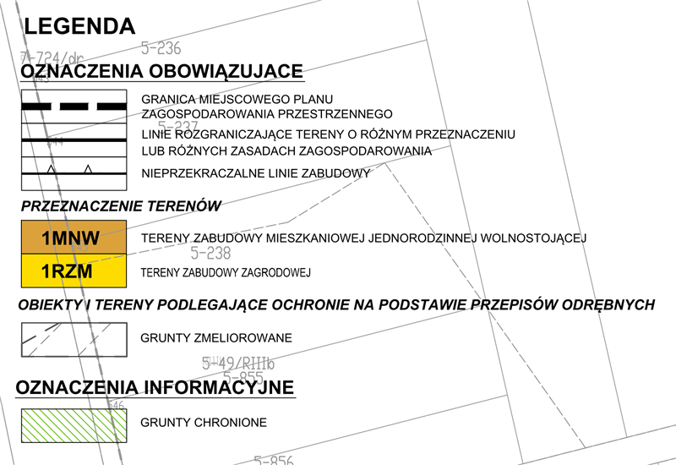
Załącznik Nr 1B do uchwały Nr ....................
Rady Gminy Mokrsko
z dnia .... marca 2025 r.
Rysunek planu obejmujący część obrębu Mokrsko
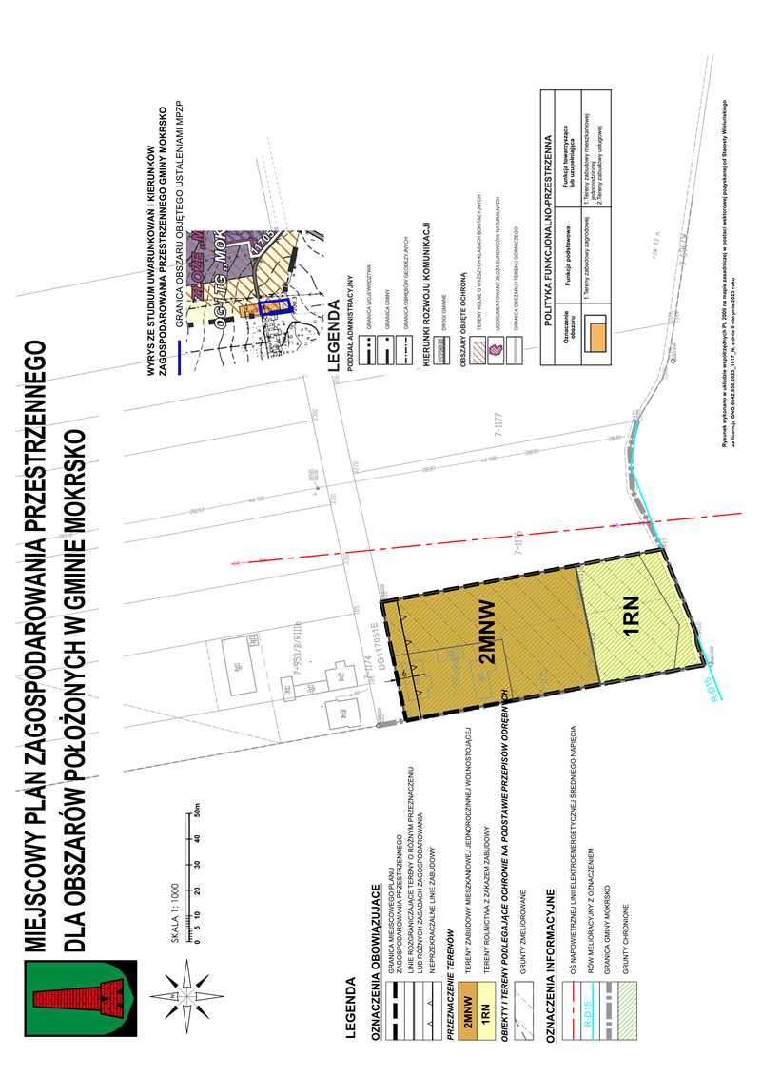
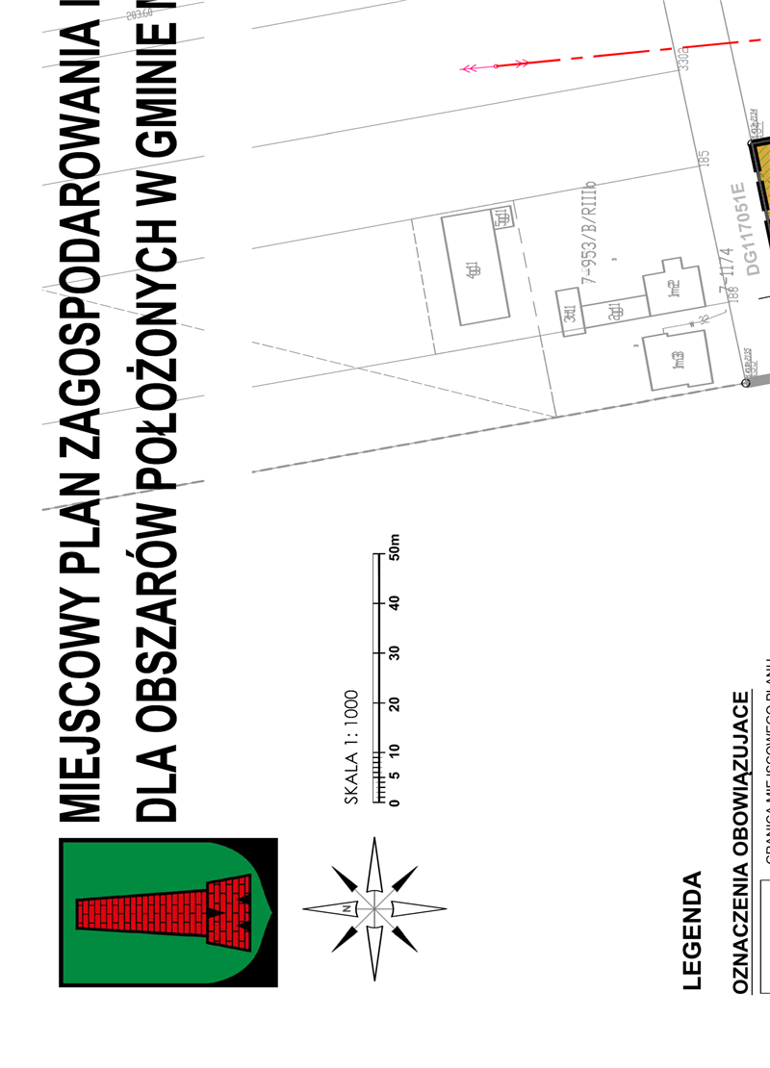
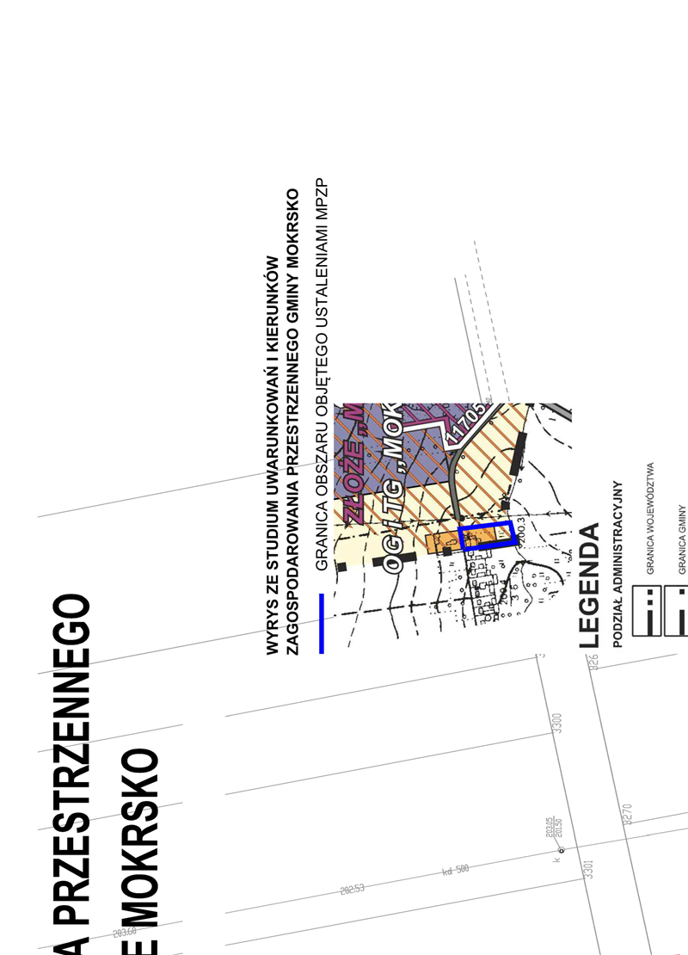
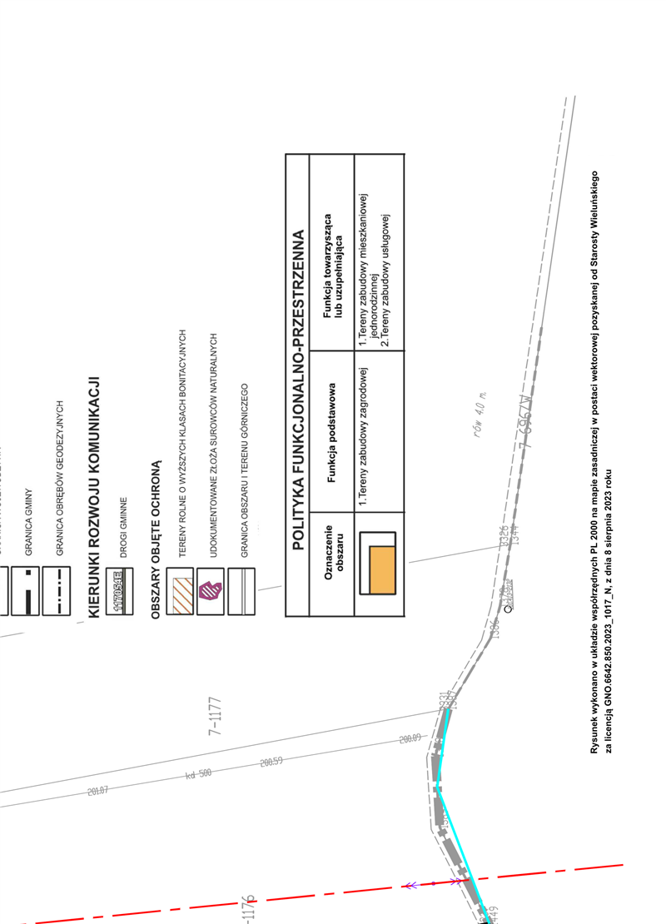
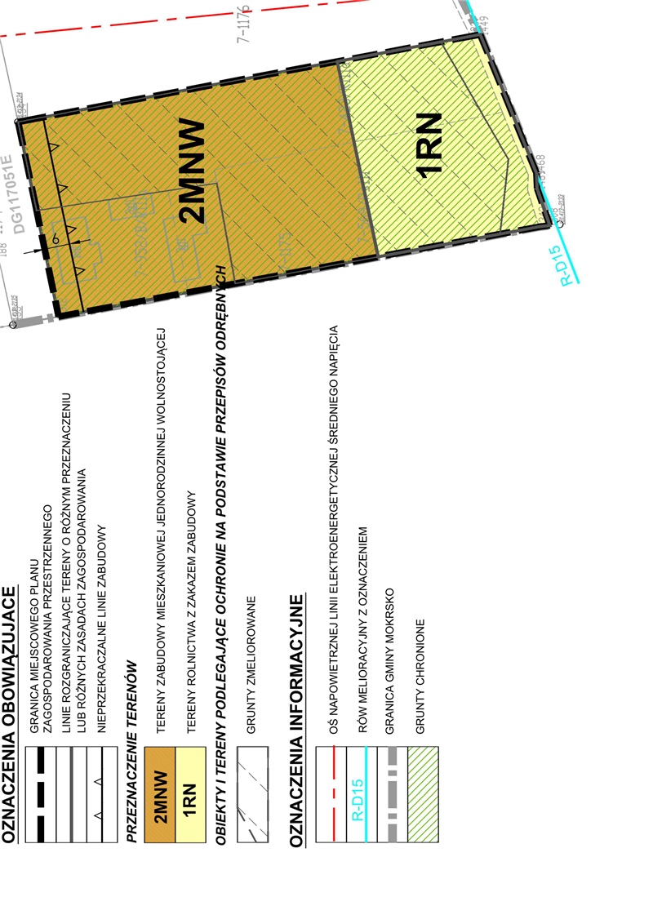
Załącznik Nr 1C do uchwały Nr ....................
Rady Gminy Mokrsko
z dnia .... marca 2025 r.
Rysunek planu obejmujący część obrębu Mokrsko
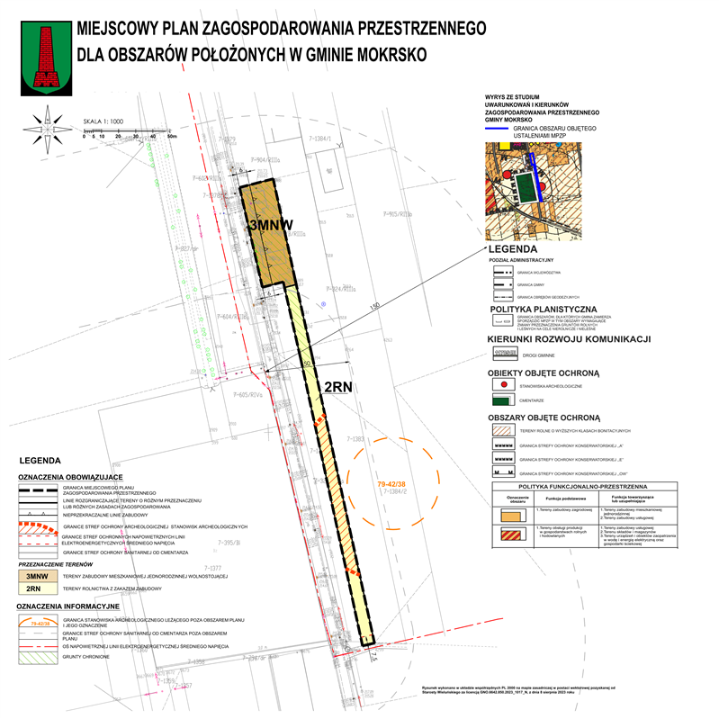
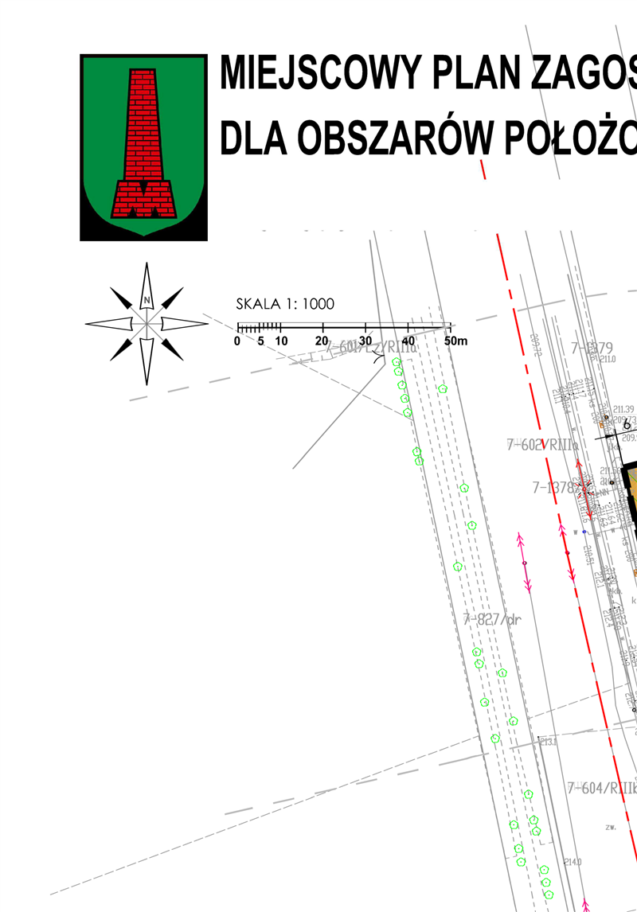
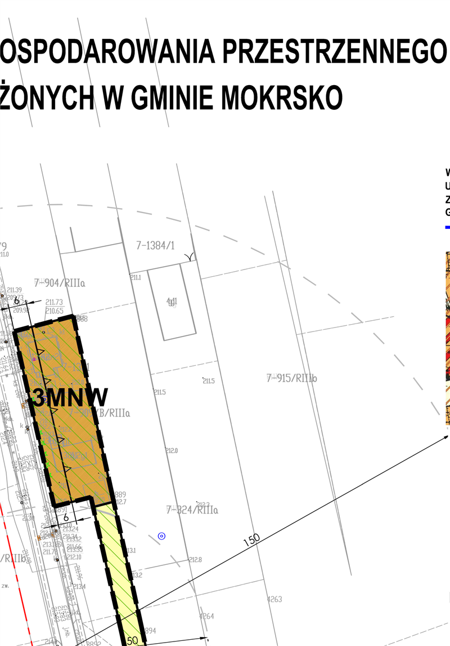
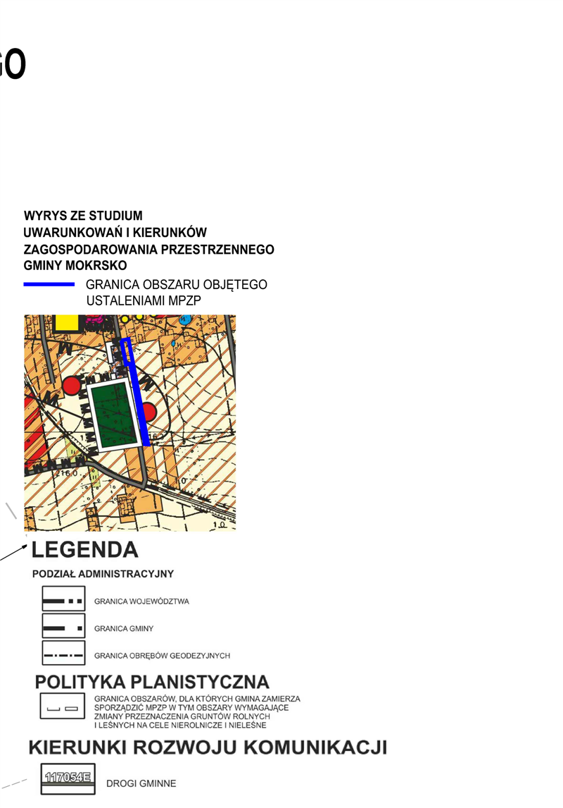
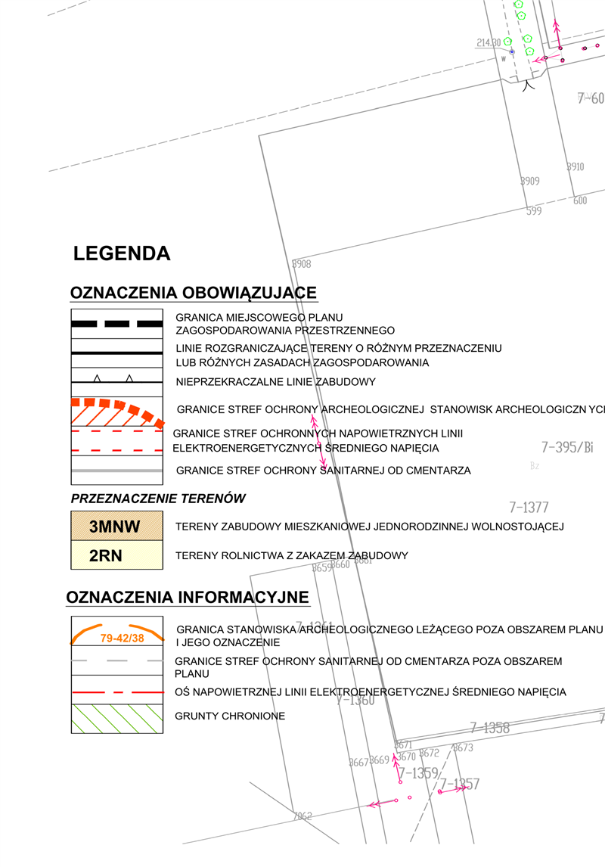
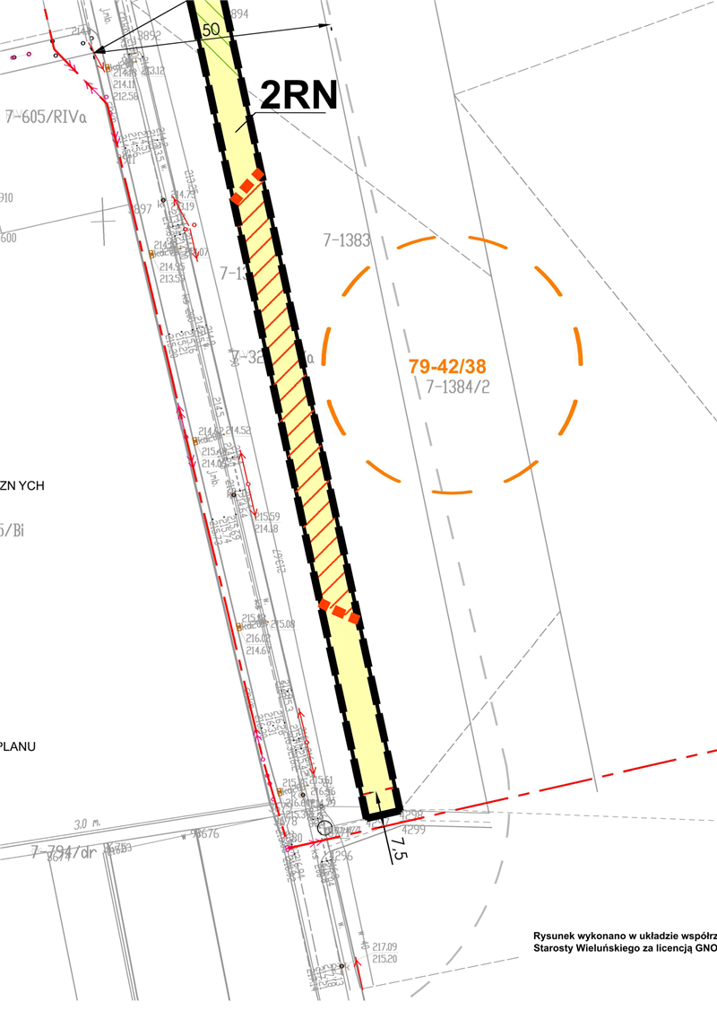
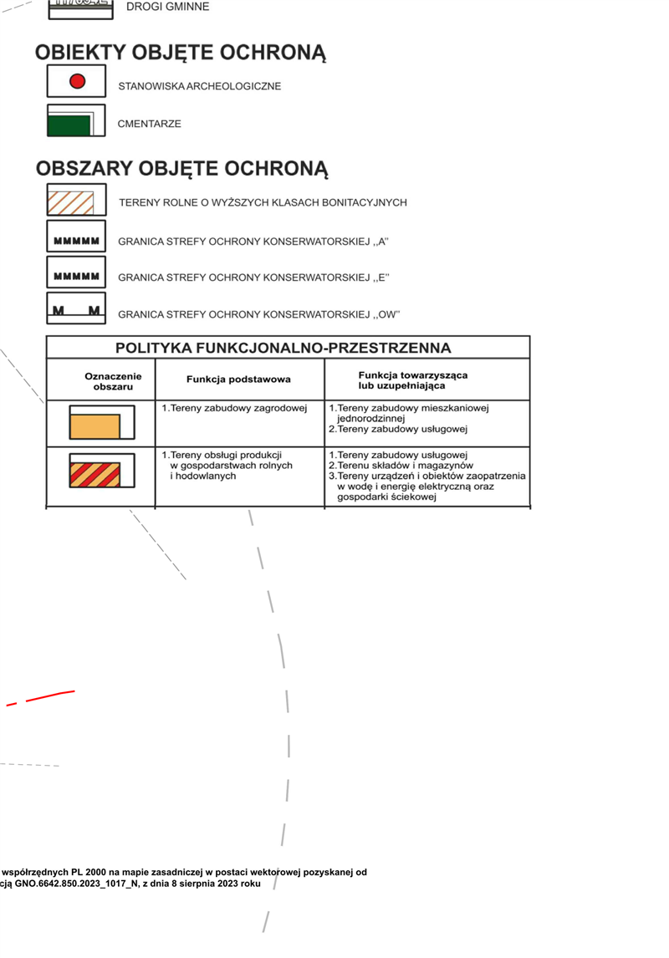
Załącznik Nr 1E do uchwały Nr ....................
Rady Gminy Mokrsko
z dnia ....... marca 2025 r.
Rysunek planu obejmujący część obrębu Krzyworzeka
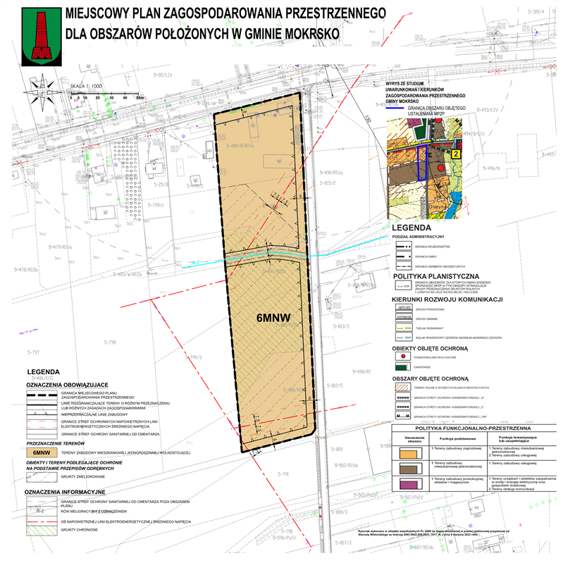
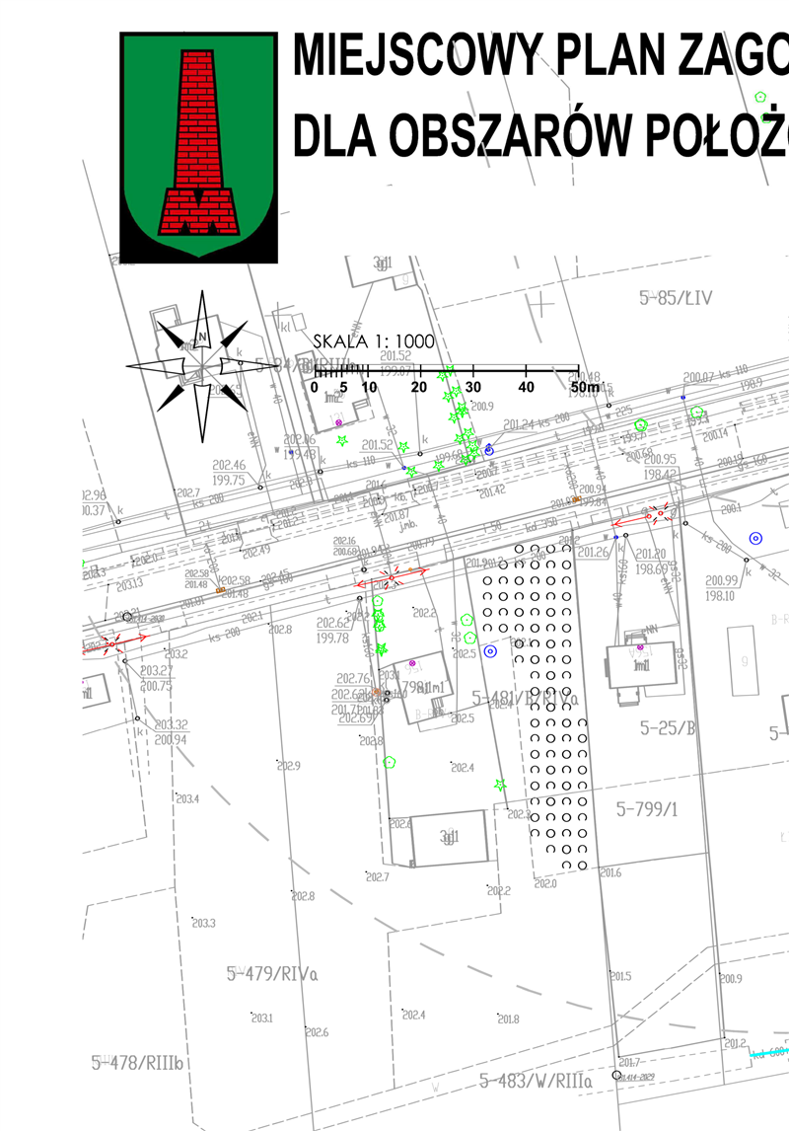
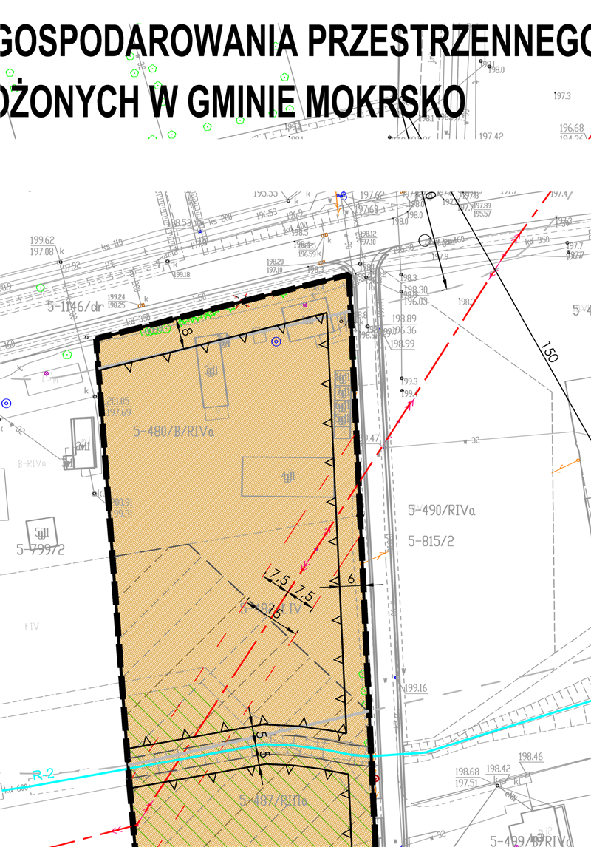
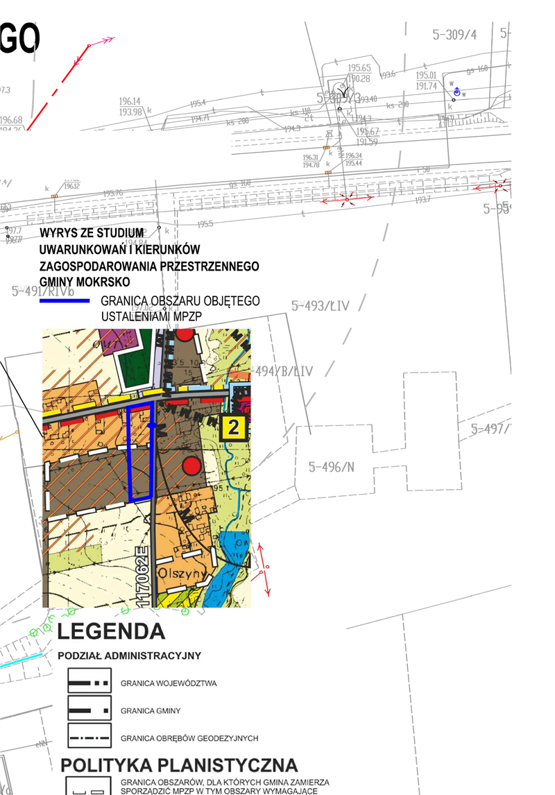
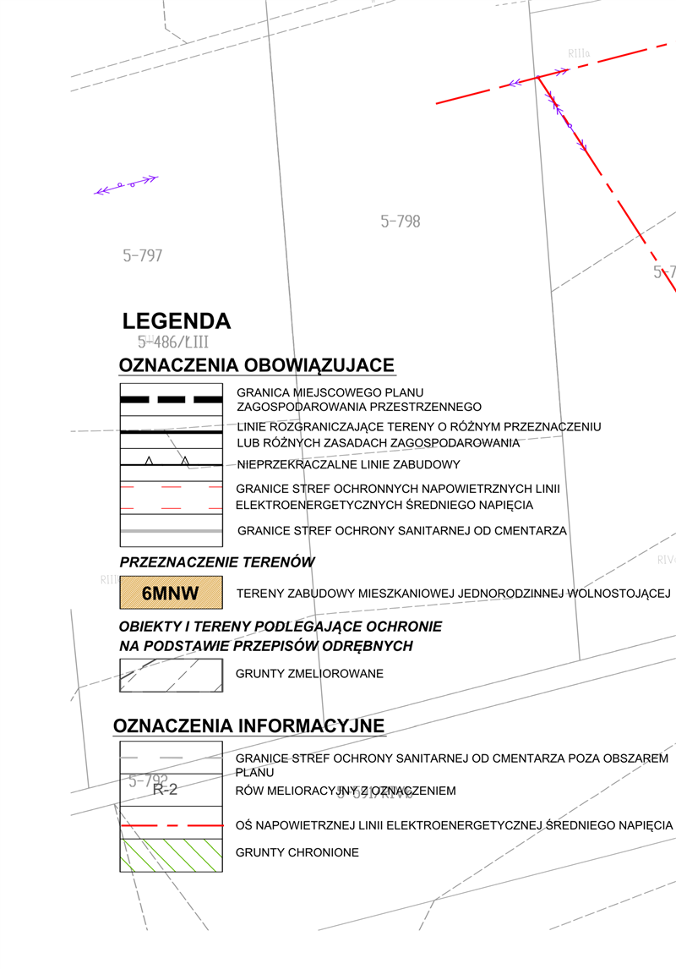
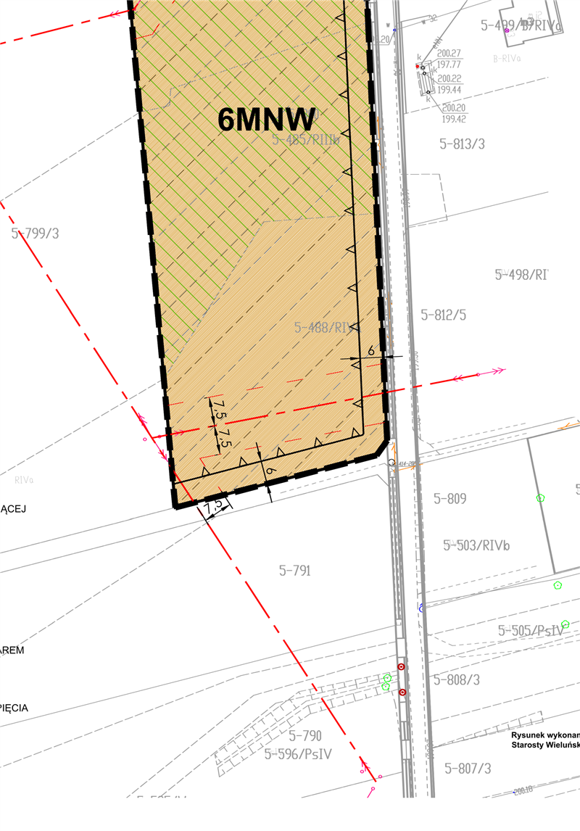
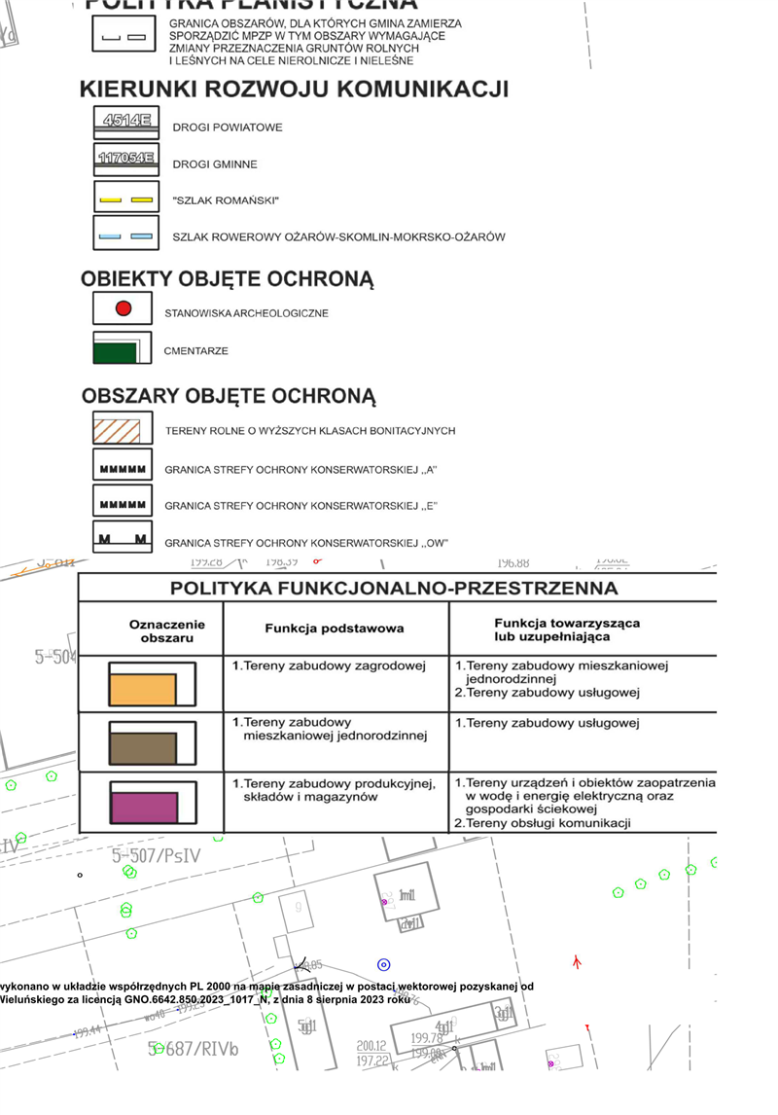
Załącznik Nr 1F do uchwały Nr ....................
Rady Gminy Mokrsko
z dnia .... marca 2025 r.
Rysunek planu obejmujący część obrębu Krzyworzeka
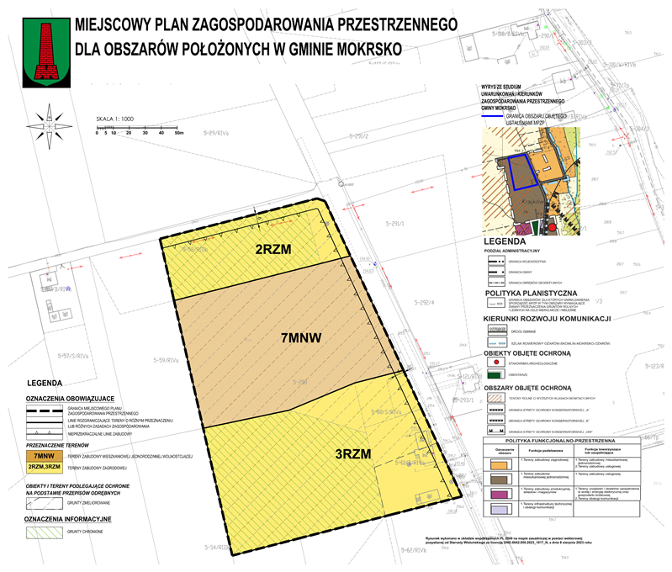
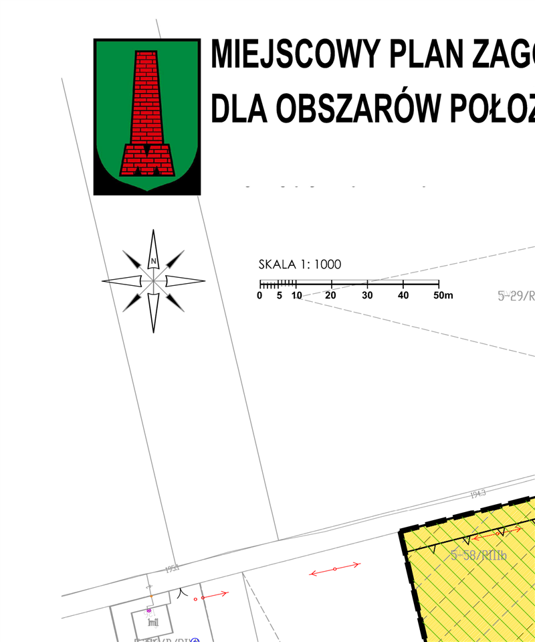
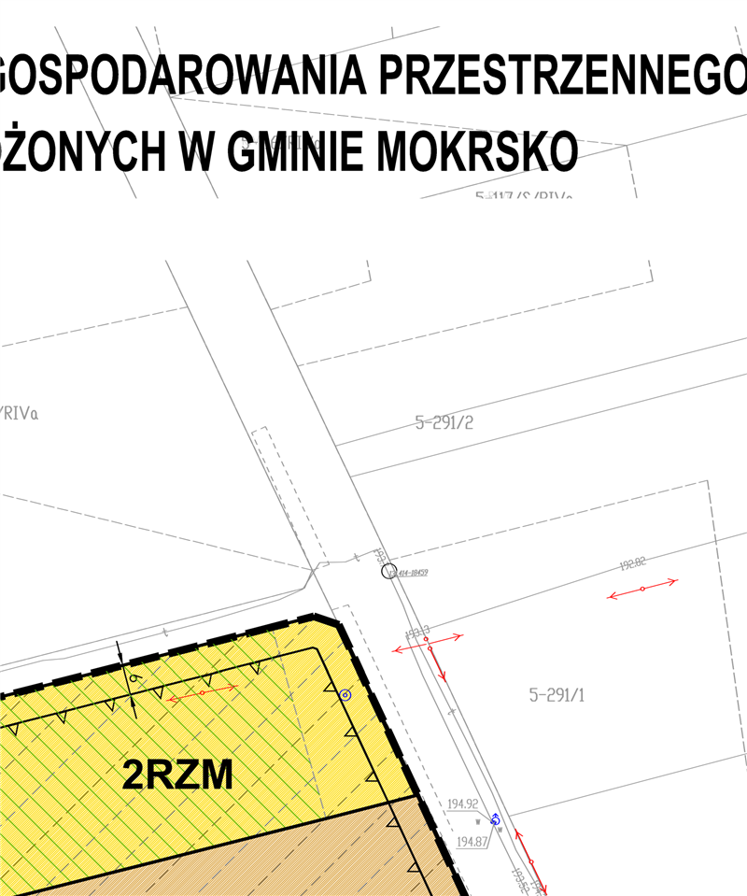
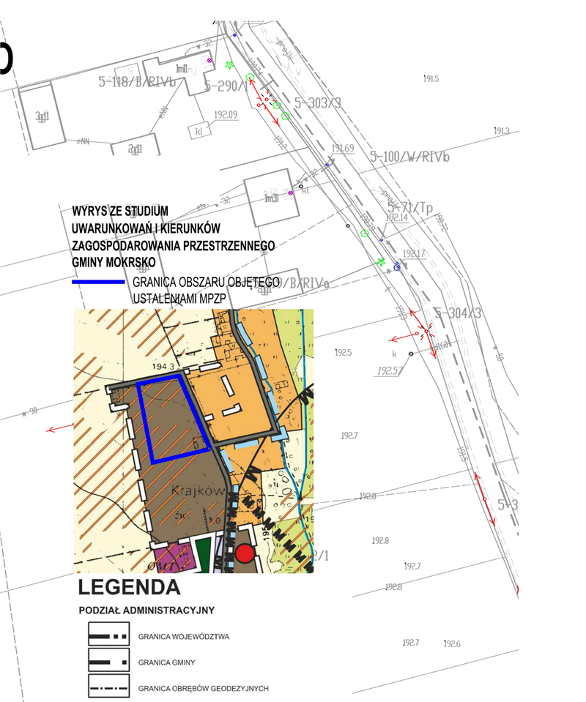
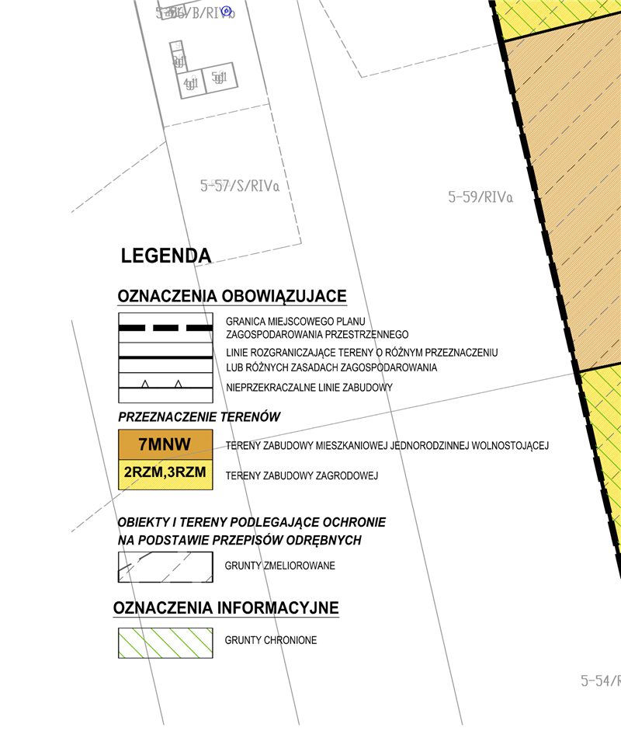
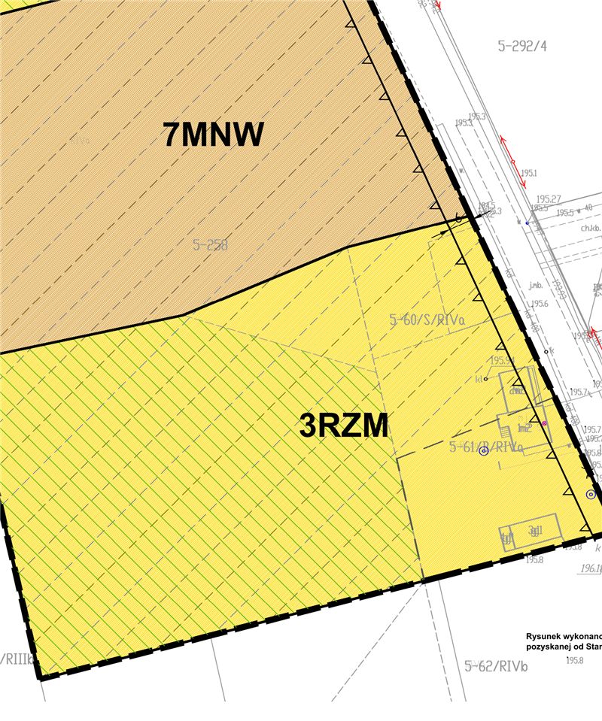
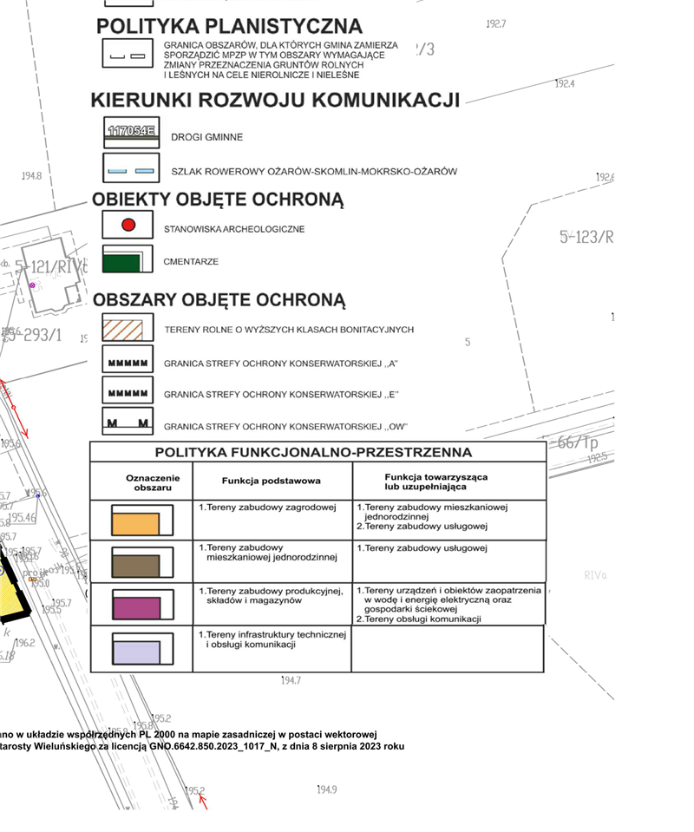
Załącznik Nr 2 do uchwały Nr ....................
Rady Gminy Mokrsko
z dnia ...... marca 2025 r.
Rozstrzygnięcie o sposobie realizacji, zapisanych w planie, inwestycji z zakresu infrastruktury technicznej, które należą do zadań własnych gminy oraz zasad ich finansowania
Na podstawie art. 20 ust. 1 ustawy z dnia 27 marca 2003 r. o planowaniu i zagospodarowaniu przestrzennym (Dz. U. z 2024 r. poz. 1130) Rada Gminy Mokrsko stwierdza, że:
1) po wejściu w życie miejscowego planu zagospodarowania przestrzennego gminy Mokrsko - etap I, nie przewiduje się realizacji inwestycji z zakresu infrastruktury technicznej należących do zadań własnych gminy, związanych z uchwaleniem tego planu;
2) nie wyklucza się rozbudowy i przebudowy istniejących sieci i obiektów infrastruktury technicznej należących do zadań własnych gminy, a także budowy nowych;
3) zadania wymienione w punkcie 2 finansowane będą na podstawie aktualnie obowiązujących przepisów, ze środków własnych Gminy Mokrsko lub na podstawie porozumień z innymi podmiotami, w oparciu o ustalone przez Radę Gminy Mokrsko wieloletnie plany rozwoju i modernizacji gminnej infrastruktury technicznej.
Załącznik Nr 3 do uchwały Nr ....................
Rady Gminy Mokrsko
z dnia ...... marca 2025 r.
Dane przestrzenne

Uzasadnienie
Miejscowy plan zagospodarowania przestrzennego jest aktem prawa miejscowego, do ustanowienia, którego uprawnia Radę Gminy Mokrsko ustawa z dnia 8 marca 1990 roku o samorządzie gminnym oraz ustawa z dnia 27 marca 2003 roku o planowaniu i zagospodarowaniu przestrzennym.
Potrzebą przystąpienia do sporządzania miejscowego planu zagospodarowania przestrzennego dla obszarów położonych w gminie Mokrsko była deklaracja konieczności zmiany tego planu, podjęta przez Radę Gminy Mokrsko wraz z uchwaleniem Studium uwarunkowań i kierunków zagospodarowania przestrzennego Gminy Mokrsko (przyjętego uchwałą Nr XX/112/16 Rady Gminy Mokrsko z dnia 30 maja 2016 roku).
Przyjmując wymienione okoliczności, Rada Gminy Mokrsko w dniu 16 marca 2022 roku podjęła uchwałę Nr XL/227/22 w sprawie przystąpienia do sporządzenia miejscowego planu zagospodarowania przestrzennego dla obszarów położonych w gminie Mokrsko. Opracowywany plan miejscowy dotyczy 6 wyróżnionych na załącznikach do uchwały intencyjnej lokalizacji, to jest: nr 1, 2, 3, w obrębie Mokrsko (odpowiednio działki 1103/2, 1175, 1381 i 1382), nr 4 w obrębie Ożarów (działka 714/14) oraz 5 i 6 w obrębie Krzyworzeka (działki, odpowiednio nr: 800, 258). O fakcie przystąpienia do opracowania zmiany planu miejscowego społeczność lokalna została powiadomiona stosownymi ogłoszeniami i obwieszczeniami, zaś organy właściwe do opiniowania i uzgadniania planów – stosownymi zawiadomieniami.
Wraz z projektem miejscowego planu zagospodarowania przestrzennego wykonuje się prognozę jego oddziaływania na środowisko. Jest to opracowanie sporządzane na podstawie ustaw: przywoływanej na wstępie – o planowaniu i zagospodarowani przestrzennym oraz ustawy o udostępnieniu informacji o środowisku i jego ochronie, udziale społeczeństwa w ochronie środowiska oraz o ocenach oddziaływania na środowisko (z dnia 3 października 2008 roku). Zakres i stopień szczegółowości prognozy oddziaływania na środowisko uzgodniły obydwa powołane do tego organy, czyli: Regionalny Dyrektor Ochrony Środowiska w Łodzi oraz Państwowy Powiatowy Inspektor Sanitarny w Wieluniu.
W odpowiedzi na obwieszczenia, ogłoszenia i zawiadomienia o przystąpieniu do sporządzania planu, zostały przez organy i instytucje złożone wnioski. W oznaczonym w zawiadomieniu terminie nie wpłynął żaden wniosek osoby fizycznej.
W toku trwania procedury planistycznej Wójt Gminy Mokrsko, rozpatrując wszystkie wnioski – sporządził projekt zmiany planu miejscowego, którego integralną część jest rysunek składający się z 6 załączników oznaczonych od 1A do 1F. Wraz z projektem zmiany planu sporządzono prognozę jego oddziaływania na środowisko oraz prognozę skutków finansowych jego uchwalenia. Projekt planu sporządzono mając na uwadze ustalenia obowiązującego Studium uwarunkowań i kierunków zagospodarowania przestrzennego Gminy Mokrsko (Nr XX/112/16 Rady Gminy Mokrsko z dnia 30 maja 2016 roku), które w granicach planu rozmieszcza następujące funkcje:
- tereny zabudowy mieszkaniowej jednorodzinnej,
- tereny zabudowy zagrodowej,
- tereny rolne (oraz terenów trwałych użytków zielonych, zadrzewień, dolin rzecznych),
- tereny zieleni urządzonej.
W ramach zabudowy zagrodowej, dopuszczono lokalizację zabudowy mieszkaniowej jednorodzinnej, zabudowy usługowej, w szczególności usług podstawowych, i rzemieślniczej, w przypadku realizacji obiektu usługowego zalecono realizację miejsc postojowych w ilości przewidzianej dla zabudowy usługowej, przewidziano tu też możliwość lokalizacji zakładów przetwórstwa rolnego, z ograniczeniem oddziaływania do granic własności terenu, a także lokalizacji obiektów związanych z usługami turystyczno–rekreacyjnymi (agroturystyka).
Ten typ funkcji występuje w obszarach przedstawionych na załącznikach 2, 3 i 5 do uchwały intencyjnej (rysunki 1B, 1C i 1E).
W ramach zabudowy mieszkaniowej jednorodzinnej dopuszczono lokalizację zabudowy usługowej, w szczególności usług podstawowych, jako uzupełnienie istniejącej zabudowy mieszkaniowej, w przypadku realizacji obiektu usługowego zaleca się realizację miejsc postojowych w ilości przewidzianej dla zabudowy usługowej.
Ten typ funkcji występuje w obszarach przedstawionych na załącznikach 1, 4, 5 i 6 do uchwały intencyjnej (rysunki 1A, 1D, 1E i 1F).
W terenach rolnych oraz terenów trwałych użytków zielonych, zadrzewień, dolin rzecznych, dopuszczono tworzenie zbiorników wodnych, rowów i zbiorników melioracyjnych, lokalizację, nie wyznaczonej na rysunku studium, rozproszonej zabudowy zagrodowej z możliwością budowy, rozbudowy, przebudowy i nadbudowy budynków, dopuszcza się zalesianie, nie wyznaczonych do tego celu na rysunku studium, terenów rolnych (grunty klas IV-VI i nieużytki), eksploatację, nie wyznaczonych na rysunku studium, złóż kopalin po ich udokumentowaniu oraz uzyskaniu wymaganych decyzji i koncesji zezwalających na wydobycie.
Tereny rolne obecne są na załącznikach 2, 3 i 4, do uchwały intencyjnej (rysunki 1B, 1C i 1D)
Fragment obszaru planu w Ozarowie (rysunek 1D) przyporządkowanego funkcji określonej w studium jako tereny zieleni urządzonej, jest de facto w granicach działki stanowiącej użytkowanej przez Nadleśnictwo Wieluń. Ponadto granica zarówno terenu zieleni urządzonej stanowiące de facto park, jak też granica Zespołu Przyrodniczo – Krajobrazowego „Wzgórza Ożarowskie” zostały wniesione bardzo zgrubną dokładnością, co potwierdzają dane zarówno GDOŚ, jak też analiza ortofotomapy GUGIK i wizja terenowa. Mając na uwadze położenie poszczególnych części obszaru planu a także istniejącą zabudowę czy zagospodarowanie jak też projektowane sąsiedztwo w planie wyznaczono następujące typy terenów:
– MNW – tereny zabudowy mieszkaniowej jednorodzinnej wolnostojącej (na terenach oznaczonych w studium funkcją tereny zabudowy mieszkaniowej jednorodzinnej),
– L – tereny lasów (w terenach oznaczonym w studium funkcją tereny leśne, tereny rolne),
– RN – tereny rolnictwa z zakazem zabudowy (w terenie oznaczonym w studium funkcją tereny rolne).
Projekt zmiany planu wraz z prognozą oddziaływania na środowisko przedstawiony został Gminnej Komisji Urbanistyczno-Architektonicznej, która podczas posiedzenia w dniu 19 października 2023 roku, wyraziła swoją opinię. Następnie projekt obydwu dokumentów (planu miejscowego i prognozy oddziaływania na środowisko) został przedstawiony organom i instytucjom właściwym do uzgodnień oraz wyrażania opinii.
W toku procesu uzgodnień i opinii zdecydowano, że w pierwszym etapie zrealizowany zostanie projekt obejmujący załączniki do uchwały intencyjnej o numerach od 1 do 3 oraz 5 i 6, stad dalszej procedurze podlegał projekt planu miejscowego z rysunkami o numerach od 1A do 1C oraz 1E i 1F. Zdecydowano się więc w pierwszym etapie pominąć część obszaru planu leżącą w Ożarowie (rysunek nr 1D).
Po przebyciu procesu uzgodnień i uzyskaniu wymaganych prawem opinii, wobec obecności w obszarach planu gruntów rolnych klas chronionych, należało uzyskać zgodę Ministra do spraw rolnictwa na zmianę przeznaczenia na cele nierolnicze. Wystąpiono ze stosownym wnioskiem, który obejmował łącznie 2,5677 ha gruntów. Decyzją, z dnia 26 maja 2024 r., przy piśmie DNI.tr.602.39.2024, Minister Rolnictwa i Rozwoju Wsi udzielił zgody na zmianę przeznaczenia na cele nierolnicze gruntów o łącznej powierzchni 1,0325 ha, zaś dla pozostałych 1,5352 ha – odmówił udzielenia zgody. W efekcie należało przeprojektować zasięgi terenów oznaczonych symbolami 1MNW i 7MNW (na załącznikach, odpowiednio 1A i 1F) oraz w granicach gruntów chronionych – wprowadzić tereny rolnicze, które oznaczono symbolami 1RZM i 2RZM. Na przyjęcie takiego rozwiązania planistycznego pozwalają zapisy studium zawarte w rozdziale 1.5. Zasady określania ustaleń studium w zakresie kierunków i wskaźników zagospodarowania oraz użytkowania i przeznaczenia terenów w miejscowych planach zagospodarowania przestrzennego. Ustalona tam, że „Określenia dotyczące formy użytkowania terenów dotyczą podstawowych i uzupełniających lub towarzyszących rodzajów zabudowy. Na terenach tych mogą Studium uwarunkowań i kierunków zagospodarowania przestrzennego Gminy Mokrsko być realizowane także inne formy zabudowy, pod warunkiem nie pozostawania w sprzeczności z formami określonymi w studium”. Jako że zabudowa zagrodowa jest niesprzeczna (czyli nieprzeciwstawna, niewykluczająca się) z zabudową mieszkaniową jednorodzinna wolnostojąca, dlatego to rozwiązanie nie jest sprzeczne z ustaleniami obowiązującego Studium i mogło zostać zastosowane. Ponadto zabudowa zagrodowa powszechnie koegzystuje w gminie z zabudową jednorodzinną (tak nowozrealizowaną, jak też powstałą w wyniku adaptacji dawnych zagród). Finalnie więc, wcześniej sformułowana lista przeznaczeń terenów wzbogaciła się o tereny zabudowy zagrodowej.
Projekt planu wraz z prognozą został wyłożony do publicznego wglądu w dniach od 28 października 2024 roku do 18 listopada 2024 roku, zaś w dniu 4 listopada 2024 roku przeprowadzona została dyskusja publiczna nad przyjętymi w planie rozwiązaniami. Projekt planu i prognozę oddziaływania na środowisko udostępniano drogą elektroniczną na stronie BIP. Do projektów obu dokumentów, zgodnie z przepisami można było składać uwagi (w tym za pośrednictwem środków komunikacji elektronicznej), w terminie do dnia 2 grudnia 2024 roku. W określonym w obwieszczeniu i ogłoszeniu terminie, do projektu planu miejscowego, a także do prognozy jego oddziaływania na środowisko nie wpłynęły żadne uwagi, nie zaszły więc okoliczności podejmowania rozstrzygnięć w tym zakresie.
Sposób realizacji wymogów wynikających z art. 1 ust. 2-4 ustawy o planowaniu i zagospodarowaniu przestrzennym
Wymogi określone w art. 1 ust. 2 ustawy z dnia z dnia 27 marca 2003 roku o planowaniu i zagospodarowaniu przestrzennym, w niniejszym projekcie planu miejscowego uwzględniono w sposób następujący:
1) wymogi ładu przestrzennego, w tym urbanistyki i architektury – poprzez ustalenie w treści uchwały planu zasad ochrony i kształtowania ładu przestrzennego, a w tym gabarytów zabudowy, materiałów wykończeniowych i kolorystyki dachów oraz zasad kształtowania zabudowy i zagospodarowania terenu,
2) walory architektoniczne i krajobrazowe – poprzez określenie w treści uchwały zasad ochrony i kształtowania ładu przestrzennego, zasad kształtowania zabudowy oraz zagospodarowania terenów, zasad lokalizacji, gabarytów i kolorystyki, zasad podziału na działki budowlane;
3) wymagania ochrony środowiska, w tym gospodarowania wodami i ochrony gruntów rolnych i leśnych – poprzez określenie w treści uchwały zasad ochrony środowiska, przyrody i krajobrazu wyrażające się m. in. zakazem lokalizacji przedsięwzięć mogących zawsze znacząco oraz, potencjalnie znacząco oddziaływać na środowisko (za wyjątkiem inwestycji celu publicznego), a ponadto obowiązkiem ochrony powietrza atmosferycznego, wód podziemnych, oraz ustaleniem minimalnego udziału procentowego powierzchni biologicznie czynnej;
4) wymagania ochrony dziedzictwa kulturowego i zabytków oraz dóbr kultury współczesnej poprzez ustalenia dotyczące strefy ochrony archeologicznej stanowiska archeologicznego,
5) wymagania ochrony zdrowia oraz bezpieczeństwa ludzi i mienia, a także potrzeby osób niepełnosprawnych – poprzez ustalenie w treści uchwały wymogów w zakresie zasad ochrony środowiska, zasad obsługi komunikacyjnej w tym zapewnienia stanowisk postojowych dla pojazdów wyposażonych w kartę parkingową a także z zakresu wyposażenia w infrastrukturę techniczną;
6) walory ekonomiczne przestrzeni – poprzez przeznaczenie terenu dla realizacji zabudowy mieszkaniowej jednorodzinnej i usług, zabudowy usługowej, w większości w terenach – gdzie taka zabudowa się już znajduje lub stanowi kontynuację istniejącej w sąsiedztwie, zapewniona jest obsługa terenów bezpośrednio z istniejących dróg publicznych leżących poza obszarem planu, zaprojektowane tereny mają możliwość podłączenia zabudowy do istniejących sieci infrastruktury technicznej;
7) prawo własności – poprzez kształtowanie zagospodarowania w sposób racjonalny, nieingerujący w prawa dysponowania poszczególnymi nieruchomościami znajdującymi się w granicach planu miejscowego i zachowując poszanowanie dla własności prywatnej, jak też gminnej;
8) potrzeby obronności i bezpieczeństwa państwa – w obszarze planu wynikają one w całości z przepisów odrębnych i nie wymagały dodatkowych ustaleń;
9) potrzeby interesu publicznego – w granicach obszaru planu nie występują przedsięwzięcia z zakresu interesu publicznego;
10) potrzeby w zakresie rozwoju infrastruktury technicznej – poprzez ustalenie zasad przebudowy, rozbudowy i budowy systemów infrastruktury technicznej;
11) zapewnienie udziału społeczeństwa w pracach nad miejscowym planem zagospodarowania przestrzennego, w tym przy użyciu środków komunikacji elektronicznej oraz zachowanie jasności i przejrzystości procedur planistycznych poprzez:
a)podanie do publicznej wiadomości informacji o przystąpieniu do sporządzenia planu miejscowego wraz z prognozą oraz wyłożeniu tych dokumentów do publicznego wglądu, zgodnie z wymogami ustawy z dnia 27 marca 2003 roku o planowaniu i zagospodarowaniu przestrzennym oraz ustawy z dnia 3 października 2008 roku o udostępnianiu informacji o środowisku i jego ochronie, udziale społeczeństwa w ochronie środowiska oraz ocenach oddziaływania na środowisko – w formie ogłoszeń w prasie, obwieszczeń zamieszczonych na tablicy ogłoszeń oraz na oficjalnej stronie internetowej Urzędu Gminy Mokrsko,
b) umożliwienie składania wniosków do planu i prognozy oddziaływania na środowisko w tym przy użyciu drogi elektronicznej,
c) udostępnienie projektu planu miejscowego wraz z prognozą oddziaływania na środowisko do publicznego wglądu oraz na żądanie drogą elektroniczną,
d) przeprowadzenie dyskusji publicznej,
e) umożliwienie składania wniosków i uwag do planu miejscowego i prognozy oddziaływania na środowisko, w tym przy użyciu drogi elektronicznej;
12) potrzebę zapewnienia odpowiedniej ilości i jakości wody do celów zaopatrzenia ludności – w obszarze planu istnieje sieć wodociągu gminnego, który zapewnia zaopatrzenie w wodę do picia oraz na cele przeciwpożarowe.
Zgodnie z art. 1 ust. 3 ustawy z dnia 27 marca 2003 roku o planowaniu i zagospodarowaniu przestrzennym, ustalając przeznaczenie terenu organ ważył interes publiczny i interesy prywatne, w tym w zakresie jego zagospodarowania, a także wykonywał analizy ekonomiczne i środowiskowe.
Projektowane przeznaczenie terenu kształtowano w sposób racjonalny, w oparciu o zaprogramowane już na etapie tworzenia obowiązującego Studium rozmieszczenie funkcji umożliwiających optymalne zagospodarowanie przestrzeni.
Dla potrzeb projektu planu miejscowego, zgodnie z wymogami art. 17 pkt 4 i 5 ustawy o planowaniu i zagospodarowaniu przestrzennym sporządzono prognozy: oddziaływania na środowisko oraz skutków finansowych uchwalenia planu.
Zgodnie z art. 1 ust. 4 ustawy z dnia 27 marca 2003 roku o planowaniu i zagospodarowaniu przestrzennym, sytuując nową zabudowę uwzględniono wymagania ładu przestrzennego, efektywne gospodarowanie przestrzenią oraz jej walory ekonomiczne poprzez:
1) kształtowanie struktur przestrzennych przy uwzględnieniu dążenia do minimalizowania transportochłonności układu przestrzennego, rozwój zabudowy przewiduje się na terenie posiadającym bezpośredni dostęp do istniejących dróg publicznych – wzdłuż nich;
2) dostęp do transportu publicznego będzie realizowany poprzez dostęp do środków lokomocji publicznej kursujących drogami przebiegającymi przez gminę Mokrsko;
3) zapewnienie rozwiązań przestrzennych ułatwiających przemieszczanie się pieszych i rowerzystów: w obszarze planu nie projektowano ciągów komunikacyjnych dlatego że jego obszar (przedstawiony na każdym z rysunków) jest skomunikowany istniejącymi już drogami publicznymi, leżącymi poza jego granicami;
4) dążenie do planowania i lokalizowania nowej zabudowy na terenach o wykształconej strukturze funkcjonalno-przestrzennej jako uzupełnienie terenów istniejącej zabudowy.
Zgodność z wynikami analizy, o której mowa w art. 32 ust. 1 ustawy z dnia 27 marca o planowaniu i zagospodarowaniu przestrzennym oraz sposób zapewnienia uniwersalnego projektowania
Stosownie do wymogów art. 32 ust. 1 ustawy o planowaniu i zagospodarowaniu przestrzennym, wójt, burmistrz albo prezydent dokonuje analizy zmian w zagospodarowaniu przestrzennym, ocenia postępy w opracowaniu planów miejscowych w nawiązaniu do ustaleń studium uwarunkowań i kierunków zagospodarowania przestrzennego oraz prowadzonego przez siebie rejestru wniosków dotyczących zmian w zagospodarowaniu przestrzennym. W gminie Mokrsko przeprowadzono taką analizę i ocenę, zaś ich wyniki Rada Gminy Mokrsko przyjęła uchwałą XLVIII/252/18 z dnia 7 września 2018 r. W przyjętym dokumencie stwierdzono aktualność obowiązującego Studium uwarunkowań i kierunków zagospodarowania przestrzennego Gminy Mokrsko. Studium zaś wyznaczającej tereny o funkcjach budowlanych wskazało jednocześnie je jako obszary przyszłych przystąpień do sporządzania planów miejscowych.
Sposób projektowania uniwersalnego, o którym mowa w ustawie z dnia 19 lipca 2019 roku o zapewnieniu dostępności osobom ze szczególnymi potrzebami, uwzględniono poprzez ustalenia zapewniające dostępność projektowanych przeznaczeń dla osób niepełnosprawnych – z jednej strony, z drugiej zaś poprzez zapewnienie możliwości udziału w procesie partycypacji społecznej przedstawiciela urzędu posługującego się językiem migowym.
Wpływ na finanse publiczne, w tym na budżet gminy
Zgodnie z wymogiem art. 17 pkt 5 ustawy z dnia 27 marca 2003 roku o planowaniu i zagospodarowaniu przestrzennym, dla potrzeb planu miejscowego sporządzono prognozę skutków finansowych uchwalenia planu miejscowego.
Prognoza wykazała, że realizacja ustaleń projektu planu jeśli będzie skutkować koniecznością poniesienia wydatków z budżetu gminy związanych wyłącznie z jego uchwaleniem, to nawet przy dość ostrożnych założeniach dotyczących wykonania zagospodarowania obszarów zgodnie z planem można się spodziewać wzrostu cyklicznych wpływów z tytułu podatku od nieruchomości, które uczynią plan wykonalnym pod względem finansowym.
Zgodnie z przepisami ustawy z dnia 27 marca 2003 roku o planowaniu i zagospodarowaniu przestrzennym, w ramach uchwalenia planu miejscowego Rada Gminy Mokrsko podejmuje rozstrzygnięcie o sposobie realizacji zapisanych w planie inwestycji z zakresu infrastruktury technicznej, które należą do zadań własnych gminy oraz o zasadach ich finansowania, zgodnie z przepisami o finansach publicznych, stanowiące załącznik Nr 2 do uchwały. Zgodnie z art. 7 ustawy z dnia 8 marca 1990 roku o samorządzie gminnym, rozstrzygnięcie to dotyczy wyłącznie zadań własnych Gminy.
Wobec spełnienia wymogów formalnych w myśl przepisów ustawy z dnia 27 marca 2003 roku o planowaniu i zagospodarowaniu przestrzennym zaistniały okoliczności prawne pozwalające na uchwalenie niniejszej zmiany planu i zakończenie procedury formalno – prawnej sporządzenia miejscowego planu. zagospodarowania przestrzennego.

